FEDERACION CANARIA DE AJEDREZ

MEMORIA DEPORTIVA 2019

El año 2019 fue un periodo lleno de actividades y numerosas actuaciones de la federación canaria de ajedrez, de las federaciones de Tenerife y Gran Canaria y las distintas delegaciones de ajedrez de nuestra comunidad.

Como repaso a dicho año le traeremos con la información de varias webs de referencia para resumir dicho año.

Alfredo Brito ganador de la primera prueba del circuito canario en Fuerteventura
3 de marzo de 2019 agussantana Campeonatos canarios, Competiciones, Fuerteventura, Individuales 0
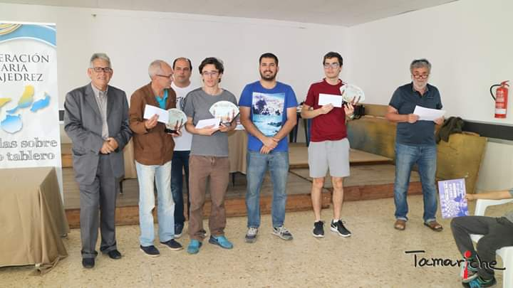
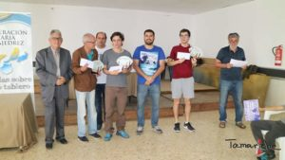
ALFREDO BRITO SE LLEVA EL I ACTIVO CLUB DEPORTIVO HERBANIA – FUERTEVENTURA 2019
El veterano MI grancanario con 7,5 puntos, en 9 rondas, se ha impuesto ante los otros 52 jugadores, empatado a puntos con el MF Omar García, segundo, y el MI Alejandro Alvarado, tercero. Cuarto, con 7 puntos, acabó Fernando Hidalgo, empatado con Daniel Guerra.
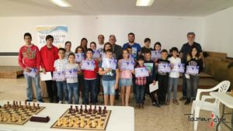
La primera mujer, con 5 puntos, fue la grancanaria Carolina Dámaso.
De los 53 participantes, 16 eran niños, que recibieron todos su medalla y su diploma como recuerdo de participación.
Precisamente, el presidente de la Federación Canaria, Agustín Santana, destacó la importancia de la presencia de tantos niños y agradeció la labor de las escuelas de ajedrez y sus monitores para la buena promoción del ajedrez en toda Canarias.
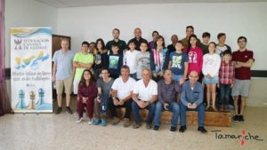
Este torneo es el primero de los 8 que integran el Circuito Activo de Canarias
Más información:
I TORNEO CLUB HERBANIA FUERTEVENTURA

Internacional de ajedrez “Breña Baja Mágica” en Los Cancajos
28 de marzo de 2019 agussantana Campeonatos canarios, Campeonatos internacionales, Competiciones, Individuales, La Palma 0
Del viernes 29 de marzo al 2 de Abril, el Hotel Taburiente Playa de Los Cancajos se convertirá en sede del I Torneo Internacional Cerrado de Ajedrez “Breña Baja Mágica Chess Festival”, que traerá a la isla una nutrida representación de Grandes Maestros, Maestros Internacionales y Maestros FIDE.
Concretamente, el Breña Baja Mágica Chess Festival, puntuable para norma de Gran Maestro y Maestro Internacional, será disputado, en formato cerrado, por jugadores de la talla de los Gran Maestro Damian Lemos (Argentina), Miguel Muñoz o Arian González; los Maestro Internacional Pinto Ladrón de Guevara, Alejandro Alvarado o Armin Juhasz (Hungría), o los maestros FIDE palmeros José Antonio Herrera y Alberto Hernández, que se suman al sueco Michael De Verdier o el italiano Nicolo Napoli.
“Hace trece años que Breña Baja no acoge un torneo de este nivel. Es realmente importante consolidar eventos de este tipo, incluso hacerlos permanentes, y agradecemos al Ayuntamiento de Breña Baja la predisposición que siempre manifiesta”, explica Jose Carlos Martín, director del Centro de Ajedrez de La Palma. Por su parte, el presidente de la Federación Canaria de Ajedrez, Agustín Santana, felicitó el nivel organizativo y deportivo de la isla. “Ustedes tienen aquí una mina de oro con la personas que llevan el ajedrez en La Palma, uno de los motores del ajedrez canario. Debe ser un orgullo tener este campeonato”.
Además, de forma paralela, el H10 Taburiente acogerá también el Campeonato Absoluto de La Palma de Ajedrez, dando forma a una verdadera fiesta del ajedrez en la isla durante el fin de semana. Sendos torneos están organizados por el Centro de Ajedrez de La Palma y cuenta con el apoyo del Cabildo de La Palma y el Ayuntamiento de Breña Baja. El Campeonato Absoluto de La Palma constará de siete rondas.
Contará entre sus favoritos a Daniel Guerra, Francisco de la Banda, Ruedinger, Karim Rodríguez, Pablo Martín o Sergio Rodríguez, entre otros. Todos ellos con el objetivo de acceder al Campeonato de Canarias de la disciplina, que también este año tendrá sede en Breña Baja, entre el 2 al 5 de mayo.
“Nos encanta apostar por este tipo de torneos, en Breña Baja tenemos una suerte grandísima de contar con los monitores con los que tenemos y hemos experimentado un notable crecimiento en la promoción deportiva de ajedrez en el municipio. Las puertas del pueblo siempre estarán abiertas para el ajedrez en Breña Baja”, recalca Borja Pérez, alcalde breñusco.
El torneo también servirá para proclamar a los campeones de la categoría juvenil, veterano y femenina de la isla de La Palma. El torneo comenzará el viernes 29 a partir de las 18 horas y se prolongará hasta el martes 2 de abril, cuando la séptima ronda cierre el certamen a partir de las 18 horas. “Es un orgullo q alguien de que conoce la disciplina, como el presidente de la Federación Canaria, diga que el ajedrez de La Palma es un referente para el archipiélago”, concluyó Ascen Rodríguez, consejera insular de Deportes
Destacar que el torneo se podrá seguir por internet desde diversas páginas, destacando chess24.com o desde la web ajedrezlapalma.com.
Más información:
Torneo Cerrado Norma Gran Maestro Breña Baja Magica
Campeonato de La Palma 2019
Retransmisión chess24.com
https://chess24.com/es/watch/live-tournaments/la-palma-2019-gm/1/1/1
https://chess24.com/es/watch/live-tournaments/la-palma-championship-2019/1/1/1

Vadim Moiseenko vencedor del XII Open Internacional Pedro Lezcano Montalvo
Escrito por Juanjo
- Imprimir
- Email
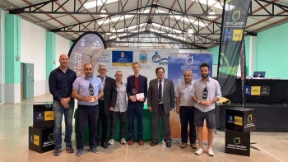
El Gran Maestro ruso Vadim Moiseenko se ha proclamado campeón de las décimo segunda edición del Open Internacional Pedro Lezcano Montalvo, que finalizó ayer en el Ateneo Municipal de Vecindario. Moiseenko lideró el torneo durante buena parte de su transcurso acumulando 7,5 puntos con siete victorias, unas tablas, y una derrota ante el subcampeón del torneo, a quien superó por mejor coeficiente de desempate. Este subcampeonato fue para el GM azerbayano Azer Mirzoev, quien realizó un torneo muy sólido con seis triunfos, y tres tablas, y por tanto, finalizar imbatido. El tercer puesto lo ocupó el Maestro Internacional francés Thibault Fantinel con siete puntos, y una tarjeta de seis victorias, dos tablas, y una derrota. El resto de clasificados en los primeros puestos fueron Bojan Kurajica (7); Evgeny Gleizerov, Mikhail Ulybin, Misa Pap, Pierre Barbot, y como primer canario el MI grancanario Alejandro Alvarado Díaz todos ellos con 6,5 puntos. De igual manera con 6,5 puntos el primer clasificado no titulado fue el Sub-18 Alberto Medina Martin, quien realizó un excelente torneo sobresaliendo su triunfo ante el MF Omar García, y las tablas cosechadas ante Alejandro Alvarado, que le reportan un buen ascenso en el ranking FIDE. Asimismo, gran torneo del Sub-14 Raúl Pérez Guerra con seis puntos (tablas con el MI cubano Julio Alonso). Finalmente, también excelente torneo del Sub-16 Ismael Amador García con idénticos seis puntos, y gran victoria incluida ante el veterano MI grancanario José García Padrón; y de la Sub-18 galdense Carla Sosa Suárez (27ª con 5,5 puntos) con victoria ante el MF lituano Lasinskas, y excelentes tablas frente al GM croata Bojan Kurajica, y el MI francés Pierre Barbot.
Otros canarios clasificados entre los veinte primeros fueron el tinerfeño Gabriel Pérez, los lanzaroteños Rubén Martin Hernández, Antonio López Pereyra, y el grancanario Noé Fuentes Pérez. El evento reunió desde el 13 al 20 de abril en el Ateneo Municipal de Vecindario a un total de 115 jugadores, una quincena de ellos titulados internacionales, y una docena de nacionalidades. El Open contó con el patrocinio del Instituto Insular de Deportes de Gran Canaria y del Ayuntamiento de Santa Lucía, colaboración de la Dirección General de Deportes del Gobierno de Canarias, Federación Canaria de Ajedrez, Hotel Avenida de Canarias de Vecindario, Ateneo de Vecindario, y Asociación de Vecinos Ansite. La organización, excelente, recayó en el Club de Ajedrez Hotel Avenida de Canarias de Vecindario, a quien desde la Junta Directiva de la Federación Insular de Ajedrez de Gran Canaria agradecemos su trabajo, y dedicación con este torneo.Al acto de clausura asistieron el Concejal de Deportes de Santa Lucía, Raúl de Pablos; el Presidente de la Federación Canaria de Ajedrez, Agustín Santana Trujillo; el Presidente del Club de Ajedrez Hotel Avenida de Canarias, Antonio Sánchez Alemán; y el árbitro internacional Pablo Arranz Martin, a quien agradecemos igualmente su dedicación durante el torneo, así como en igual sentido al árbitro internacional Alexis Alonso Valiente.
Todos los detalles del torneo pudieron seguirse on line con la transmisión en directo de los 19 primeros tableros gracias a la aportación del Club de Ajedrez Hotel Avenida de Canarias, y a través de la web livechess en el enlace: http://www.livechesscloud.com/c239adcd-a390-4f6e-b0ba-84c0da66d78b
Asimismo, toda la información generada por el Open Internacional se encuentra actualizada en chess results: http://chess-results.com/tnr386903.aspx?lan=2 y en info64: https://info64.org/xii-memorial-pedro-lezcano-montalvo-2019
También se actualizaron permanentemente redes sociales como facebook, twitter, y nuestra web:
Web FIAGC: http://grancanariaajedrez.es/home/
Instagram: https://www.instagram.com/openajedrezlezcano/?hl=es
Twitter: https://twitter.com/openlezcano
Facebook: https://m.facebook.com/story.php?story_fbid=382356319025457&;id=198684010726023

Gran participación en Los Campeonatos de Canarias de edades en Fuerteventura
18 de mayo de 2019 agussantana Campeonatos canarios, Competiciones, Individuales 0
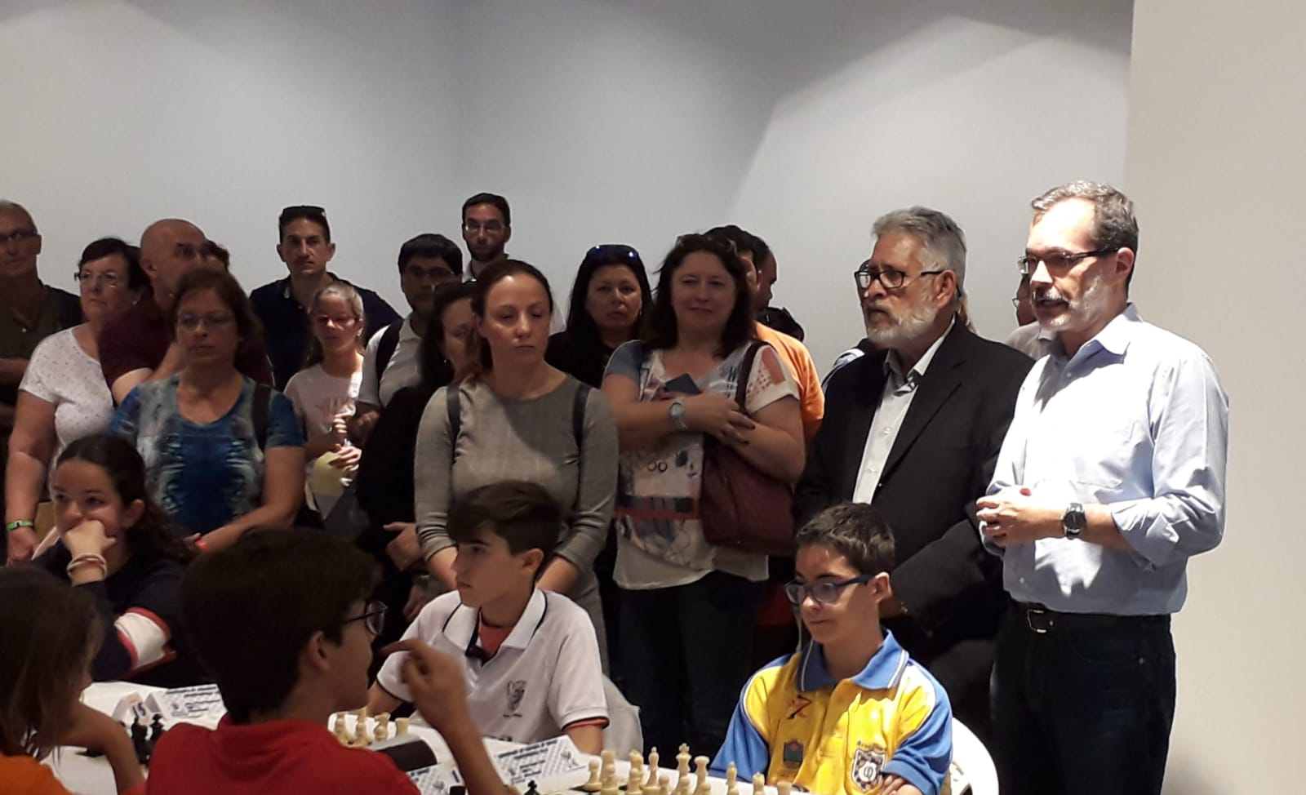
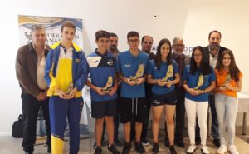
Este pasado fin de semana tuvo lugar en Puerto del Rosario (Fuerteventura), los Campeonatos de Canarias de las categorías desde Sub-8 a Sub-16, donde participarón 174 ajedrecistas de todas las islas.
Tenerife con cinco oros y diez medallas fue la ganadora del torneo, seguido de la isla de Gran Canaria con tres oros y dos medallas, mientras que La Palma fue tercera con dos títulos de Canarias y seis medallas. lanzarote con una medalla de plata y Fuerteventura con una de bronce fueron las siguientes islas clasificadas.
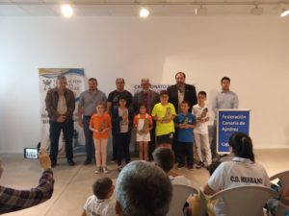
Destacar los 48 ajedrecistas participantes de Gran Canaria, los 36 de La Palma y los 33 de Tenerife,mientras que Fuerteventura con 30 ajedrecistas y Lanzarote con 19 vienen a demostrar que las islas menores también aportan una gran cantidad de ajedrecistas y que cada vez más se integrarn en todas las competiciciones regionales.
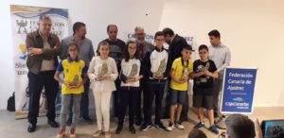
Fuerteventura acogió por primera vez unos campeonatos de edades en un esfuerzo organizativo donde sobresalió su sala de juego que permitió que los niños jugaran en buenas condiciones dejando una estampa de 174 participantes en lo que es un record en este tipo de eventos.
Agustín Santana, el presidente de la Federación Canaria de Ajedrez fue el encargado de entregar los galardones acompañado por diversos miembros de su Junta Directiva.
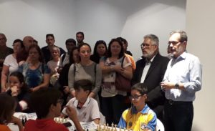
El patrocinio estuvo a cargo del Ayuntamiento de Puerto del Rosario, Cabildo de Fuerteventura, Federación Canaria de Ajedrez, y Fundación CajaCanarias; organización de la Federación Canaria de Ajedrez, Delegación de Fuerteventura, Club Deportivo Herbania; y arbitrajes entre otros del internacional Alexis Alonso Valiente, y el autonómico Basilio Ruiz Delgado.
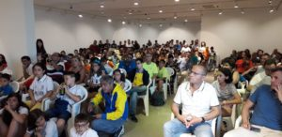
Todos los detalles del Campeonato de Canarias Sub-8 a Sub-16 se puede consultar en el enlace: http://chess-results.com/tnr430777.aspx?lan=2
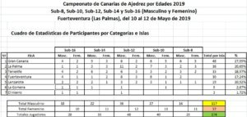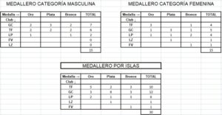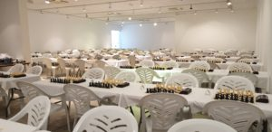

Tenerife la gran triunfadora de los Campeonatos de Canarias cadete e infantil
1 de junio de 2019 agussantana Campeonatos canarios, Competiciones, Equipos 0
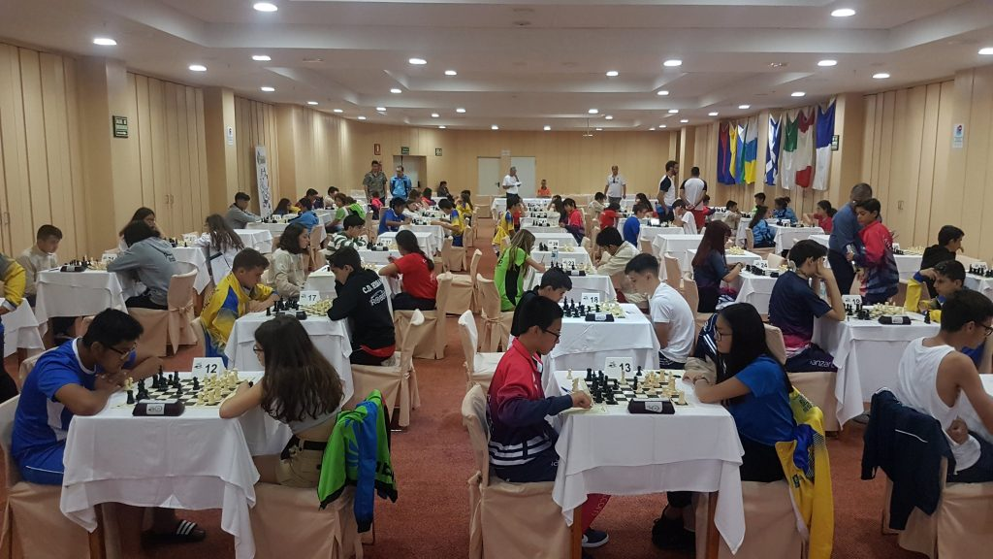
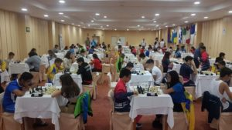
La Isla de Tenerife fue la gran triunfadora de los Campeonatos de Canarias cadetes e infantiles que organizados por la Direccion General de Deportes del Gobierno de Canarias tuvieron lugar en el Puerto de la Cruz en la ultima semana de mayo.
Tenerife fue la gran triunfadora en la categoría cadete, siendo segunda La Palma y tercera Tenerife, mientras que en infantiles el triunfo correspondio a Gran Canaria, seguida de Gran Canaria y La Palma.
Tenerife lograba clasificar a 7 niños para las selecciones canarias que acudirán a Pamplona del 22 al 25 de junio, mientras que La Palma lograba 3 y Gran Canaria dos.
La Organización del evento y patrocinio correspondió a la Dirección General de Deportes del Gobierno de Canarias, colaborando la Federación Canaria de Ajedrez y la Federación tinerfeña.
Todos los detalles de ambos torneos se pueden consultar en: http://chess-results.com/tnr442461.aspx?lan=2

Francisco de la Banda y Ángel Luis Cubas mejores palmeros en los campeonatos de Canarias
por José Carlos Martín Rodríguez el 6 mayo 2019 en Actualidad

Francisco de la Banda subcampeón en Veteranos y Ángel Luis Cubas tercero en la categoría absoluta fueron los dos palmeros que lograron medallas en los campeonatos de Canarias individuales, que finalizaron ayer domingo en los salones del hotel Taburiente playa de los Cancajos, Breña Baja.
Nuestros ajedrecistas rindieron a gran nivel. Tanto es así que si Sergio Rodríguez en la categoría juvenil gana su última partida hubiese sido el campeón tras haber liderado el torneo todas las rondas. Al final tuvo que conformarse con el cuarto puesto.
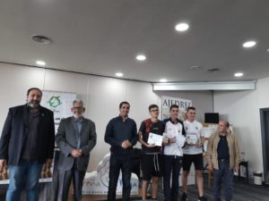Igualmente Ángel Luis que fue tercero absoluto si hubiera ganado la última partida también hubiera sido el campeón.
Destacar los cuartos puestos de Carmen hernandez en féminas, Pablo Martin en el absoluto, Serrgio Rodríguez en juveniles y la quinta plaza de Daniel Guerra en absoluto, todos ellos luchando por medallas.
Los campeones fueron: Carla Sosa en féminas de Gran Canaria, logrando además el título de Maestra FIDE, Víctor Ramirez campon absoluto y José Luis Galvan veterano de Gran Canaria ambos y el tinerfeño Jorge Gil en juvenil.
La clausura corrió a cargo del alcalde de Breña Baja Borja Pérez acompañado de Agustín Santana presidente de la Federación Canaria. José Carlos Martín vicepresidente de la canaria y José Antonio Valero arbitro del torneo.
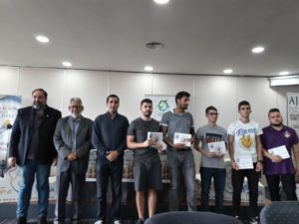Ayuntamiento de Breña Baja, Dirección General de Deportes del Gobierno de Canarias y Cabildo de La Palma fueron los patrocinadores colaborando cajamar y cicar. La organización corrió a cargo del centro de ajedrez y la Federación Canaria de ajedrez.
Más información:
Campeonato Canarias 2019
Retransmision

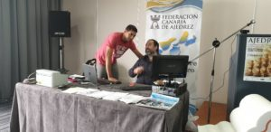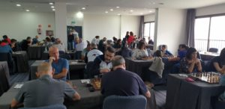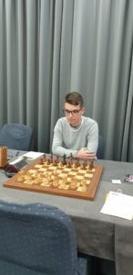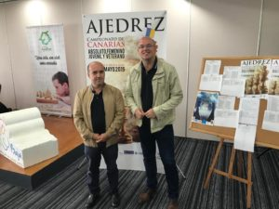

XVI Torneo Corpus de Villa de Mazo, Campeonato de Canarias de Ajedrez Relámpago
3 de junio de 2019 agussantana Competiciones, Individuales 0

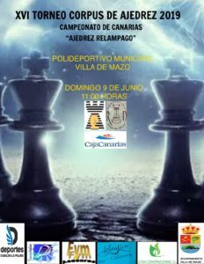
Como preludio a las fiestas de Corpus Christi de Villa de Mazo, el domingo 9 de junio de 2019, se va a celebrar en el Polideportivo municipal de Villa de Mazo ‘David Jimenez Silva’, la decimosexta edición del Torneo Corpus de Ajedrez, que este año con el formato relampago, supone la disputa del Campeonato de Canarias en la modalidad de partidas 4’+2’’.
El torneo que contara con 1.000€ en premios, será arbitrado por AI Jose Antonio González Valero, comenzará a las 11:00 hs del domingo 9 de junio.
El sistema de juega será un Suizo a diez rondas , y la velocidad de juego de 4 minutos para toda la partida, con un incremento de 2 segundos desde el movimiento 1 (G-4’+2’’). Pudiendo participar todos los ajedrecistas con licencia en vigor y que hayan abonado el canon de inscripción, que será de 10 euros (incluye almuerzo/paella a la finalización del torneo). Jugadores titulados exentos. Menores de 16 años y jugadores CD Roque Niquiomo 5 euros. Cuenta de inscripción: ES61 3058 1319 5527 2000 0922. Fecha límite: 7 de junio de 2019. Formas de inscripción: whatsapp 618310643 – email fjdiazh@hotmail.com.
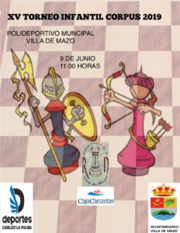Paralelamente se celebrará un torneo infantil en las categorías prebanjamin, benjamín, alevín con trofeos para los tres primeros clasificados y medallas para el resto de participantes, siendo el Sistema de Juego: Suizo a seis rondas, no existiendo canon de inscripción.
Agradeciendo como siempre “el apoyo institucional” que recibimos del Ayuntamiento de Villa de Mazo y del Cabildo Insular de La Palma, de la Fundacion CajaCanarias y de las empresas Incentidea La Palma S.L.U., FyM Asesiramiento y Gestion S.L., Atlantico Bar-Cafetería, y Atibai Construcciones S.L., queremos
INVITAR a los jugadores y aficionados al ajedrez de la Palma y Canarias, y a todos aquellos que nos quieran acompañar a disfrutar de un buen fin de semana en Villa de Mazo y a participar en un torneo en el que esperamos poder contar con una amplia representación de los mejores jugadores de nuestro archipiélago y de otros territorios.
Más información:
Campeonato de Canarias relámpago, Villa de Mazo 2019

Gabriel Pérez, Campeón de Canarias de Ajedrez Relámpago en Villa de Mazo
13 de junio de 2019 agussantana Campeonatos canarios, Competiciones, Individuales 0
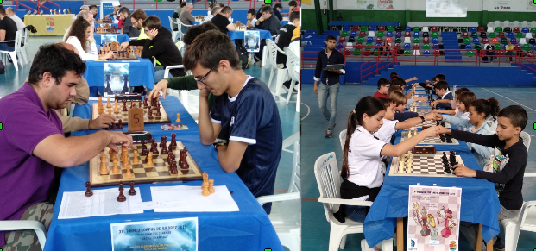
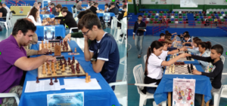
Concluyó la decimosexta edición del Torneo Corpus de Ajedrez de Villa de Mazo, con récord de participación, 133 jugadores en los tres torneos disputados (Torneo Escolar en el Colegio Princesa Arecida, https://www.facebook.com/permalink.php?story_fbid=2592695994115350&id=234320649952908 ), Campeonato de Canarias de Ajedrez Relámpago y Torneo Infantil, una demostración de que el ajedrez sigue vivo en la Isla de La Palma, y que a su vez sirve de elemento dinamizador y posible fuente de turismo (33 jugadores venidos de fuera de la isla con sus familiares y acompañantes que disfrutaron de un fin de semana en nuestra tierra), un potencial que debemos desarrollar y explotar.
En lo que a la competición federada se refiere, indicar que el Campeonato de Canarias de Ajedrez Relámpago (87 jugadores inscritos, https://www.facebook.com/notes/club-deportivo-roque-niquiomo/gabriel-perez-campeon-de-canarias-de-ajedrez-rel%C3%A1mpago/2613543872030562/ ), organizado por el Club Deportivo Roque Niquiomo y el Ayuntamiento de Villa de Mazo, se celebró el domingo 9 de junio, a partir de las 11:00 horas, en el Polideportivo Municipal ‘David Jiménez Silva’ en la modalidad de partidas 4’+2’’, contando con importante representación de los mejores jugadores canarios de la disciplina, venidos de las islas de Tenerife, Fuerteventura, La Gomera, Lanzarote, Gran Canaria, lo que permitió a los jugadores palmeros la posibilidad de medir sus fuerzas con ajedrecistas del nivel de Alberto Hernández, Fernando Hidalgo, Agustín Fernández, Sergio Hernández, Zoilo González, José M. Salazar, José Gutiérrez y un largo etc.
Bajo la supervisión y arbitraje del AI José Antonio González Valero y el árbitro autonómico José David Rodríguez Falcón, el campeonato se disputó por el sistema suizo a 10 rondas, pudiéndose disfrutar de partidas frenéticas con un despliegue de estrategia, aperturas agresivas, trucos tácticos y muy alta competitividad, ya que hasta la última ronda del torneo no se decidió el ganador del mismo, que fue uno de los jóvenes destacados y en continua progresión del ajedrez canario, el juvenil tinerfeño Gabriel Pérez Pérez, con 8,5 puntos e imbatido, (http://chess-results.com/tnr438897.aspx?lan=2&art=1&rd=10) demostrando su gran clase y fortaleza en este ritmo de juego, clasificándose en segundo lugar, con 8 puntos, el palmero Sergio Hernández León, en tercer lugar y cuarto lugar con los mismos puntos, los también palmeros Ángel Luis Cubas Delgado e Isidro Cruz Gómez.
Asimismo obtuvieron premio los clasificados del 5 al 8 puesto: Carlos Santos, José Mª Salazar, Borja Rodríguez y Karim Rodríguez. Entregándose premios especiales al mejor clasificado de Canarias: Zoilo González; al 1º clasificado de La Palma: Haertl Siegfried; al 1º clasificado de Tenerife: Alberto Hernández; 1º clasificado de Fuerteventura: José Gutiérrez; al 1º. Sub 2000: Daniel Guerra; 1º sub 1800: Adhara Rodríguez; 1º sub 1600: Cristina Díaz; al 1º y 2ª Veterano: Agustín Fernández y José Carlos Martín; 1º sub 18: José M. García; 1º y 2º Club Roque Niquiomo: Jair Batista y Héctor Rodríguez; 1ª y 2ª Fémina: Carmen Hernández y Emily Goicoechea.
Paralelamente al Campeonato de Canarias, se celebró el torneo infantil (20 niños participantes), resultando vencedor de la categoría prebanjamin (sub 8), Alberto Cabrera Reyes, en la categoría benjamín (sub 10) resultó vencedora la gomera Andrea Sabina Machín Santiago y en la categoría alevín (sub 12) logró el triunfo Mario Hernández Concepción.
Tras el de entrega de premios en el que estuvo presente el alcalde de la Villa de Mazo José María Pestana, el vicepresidente de la Federación Canaria de Ajedrez, José Carlos Martín Rodríguez, los árbitros del torneo, el AI José Antonio González Valero, con la colaboración del árbitro autonómico José David Rodríguez Falcón y Francisco Díaz representando al Club Roque Niquiomo, se compartió un almuerzo de despedida y cierre del torneo.
El Club Roque Niquiomo quiere agradecer a todos los jugadores su participación, especialmente a los venidos desde otras islas, así como el apoyo institucional del Ayuntamiento de Villa de Mazo y del Cabildo Insular de La Palma, así como el de las entidades Fundación Cajacanarias; Incentidea La Palma S.L.U.; Bar Atlántico de Santa Cruz de La Palma, Atibai Construcciones S.L. y FyM Asesoramiento y Gestión S.L.
Más información:
Campeonato Canarias Relampago 2019, Villa de Mazo

Hotel Avenida de Canarias vencedor del Campeonato de Canarias de Clubes
18 de junio de 2019 agussantana Campeonatos canarios, Competiciones, Equipos 0
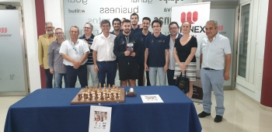
El Hotel Avenida de Canarias se ha proclamado vencedor del Campeonato de Canarias de Clubes 2019, que se ha disputado durante este pasado fin de semana en Vecindario con presencia de 20 equipos.
El Hotel Avenida se impuso en un apretadísimo sprint final de torneo, donde en la última jornada había hasta cuatro equipos empatados a puntos. El cuarteto sureño, que cosechó 17,5 puntos, obtuvo cuatro triunfos (Roque Niquiomo, CajaCanarias, La Cochinilla, y Bar Oleaje San Andrés), así como dos empates frente al Fundación La Caja de Canarias, y el Ebano.
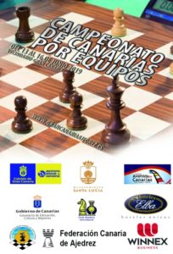
Este triunfo viene a unirse al logrado apenas hace una semana con la consecución del campeonato en la Liga Insular de Clubes de Gran Canaria. En el apartado individual destaca la aportación del preferente especial Víctor Ramírez Medina, quien totalizó cinco puntos de seis posibles; el Maestro FIDE Omar García Blanco con cuatro; Adrián y Nauzet Cruz ambos con 3,5 puntos, y el Maestro Internacional Alejandro Alvarado con 1,5.
Los subcampeones, La Cochinilla de Lanzarote, también realizó un excelente torneo al sumar 17 puntos con cinco victorias y una sola derrota. En el conjunto lanzaroteño destacó la tarjeta del palmero Daniel Guerra Arrocha con 5,5 de seis, y de José García Padrón y José María Salazar de la Cruz con cinco.
El tercer puesto fue para el CajaCanarias de Tenerife con 15,5 puntos, que se impuso en un apretadísimo coeficiente de desempate al Ebano Barrio Nuevo (4º); y al Fundación La Caja de Canarias (5º).
El torneo se celebró en los salones del Centro Comercial Avenida de Canarias de Vecindario bajo patrocinio de la Dirección General de Deportes del Gobierno de Canarias; colaboración del Ayuntamiento de Santa Lucía, Winnex Business que cedió las instalaciones donde tuvo lugar el torneo, Hotel Elba Vecindario Aeropuerto, Hotel Avenida de Canarias, y Club de Ajedrez Vecindario; organización de la Federación Canaria de Ajedrez, Federación Insular de Ajedrez de Gran Canaria, y Club de Ajedrez Hotel Avenida de Canarias, quien realizó un magnífico trabajo organizativo durante todo el transcurso del evento; dirección de Antonio Sánchez Alemán; y arbitraje del internacional Pablo Arranz Martín, y del autonómico Basilio Ruiz Delgado.
Al acto de clausura asistieron el nuevo alcalde de Santa Lucía de Tirajana así como varios de sus concejales, el presidente de la Federación Canaria de Ajedrez, Agustín Santana Trujillo; el director, y el árbitro principal del torneo.
Todos los detalles se recogen en el enlace: http://chess-results.com/tnr435359.aspx?lan=2

Canarias Subcampeona de España de selecciones cadetes
27 de junio de 2019 agussantana Competiciones, Equipos 0
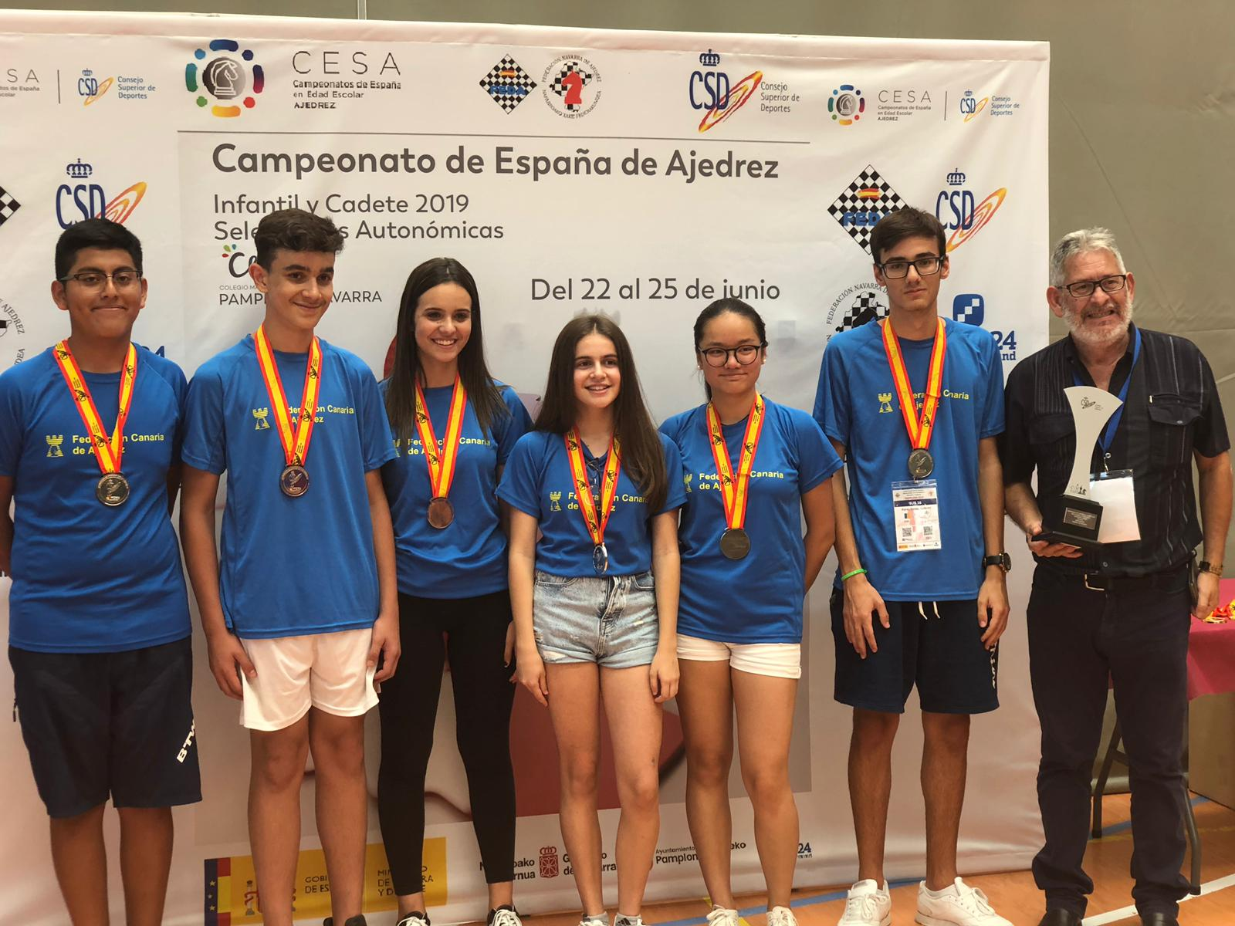

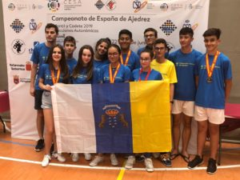

Entre los días 22 y 25 de junio se ha celebrado en Pamplona, Navarra, los Campeonatos de España en Edad Escolar de Ajedrez para las categorías Infantil y Cadete.
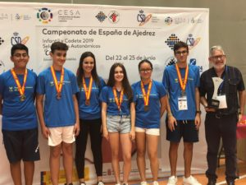
Canarias ha realizado un excelente torneo, incluso acarició, el oro, pero finalmente se tuvo que conformar con la Plata. El equipo canario compuesto por Gabriel Pérez, Alvaro Guillermo, Adhara Rodríguez, Daniel Mamani, Carmen Hernández y Luna Hernández realizaron un gran trabajo acompañados por los tecnicos José Luis Fernández y Alejandro Alvarado.
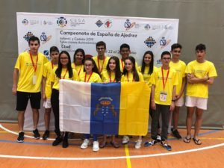
Canarias brilló a gran altura repitiendo los éxitos de la temporada pasada, donde también lograba la medalla de plata y sus jugadores realizaron una excelente competición, destacando Luna Hernández con 3,5 puntos y Carmen Hernández con 3. Las dos sin perder ninguna partida. Gabriel Pérez y Alvaro Guillermo con 2,5 puntos también realizaron un excelente torneo al igual que Daniel y Adhara que lograban 2,5 y 1,5 puntos de cuatro posibles.
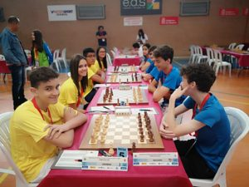
Canarias que se presentaba como quinta del ranking nacional, ganaba 4 encuentros, perdía con la comunidad valenciana y empató con la selección campeona, Madrid.
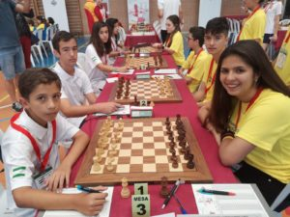
Agustín Santana, Presidente de la Federación Canaria, que acompañaba a la selección, se mostró muy satisfecho por el gran trabajo realizado y valoró el alto nivel de nuestros jugadores.

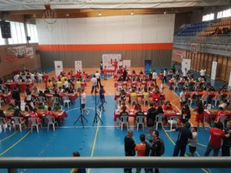

En la categoría Cadete, Madrid se ha alzado con la victoria con 10 puntos. Canarias, con 9 puntos, ha finalizado en segunda posición, mientras que la Comunidad Valenciana, con 8 puntos, ha completado el podio.
- 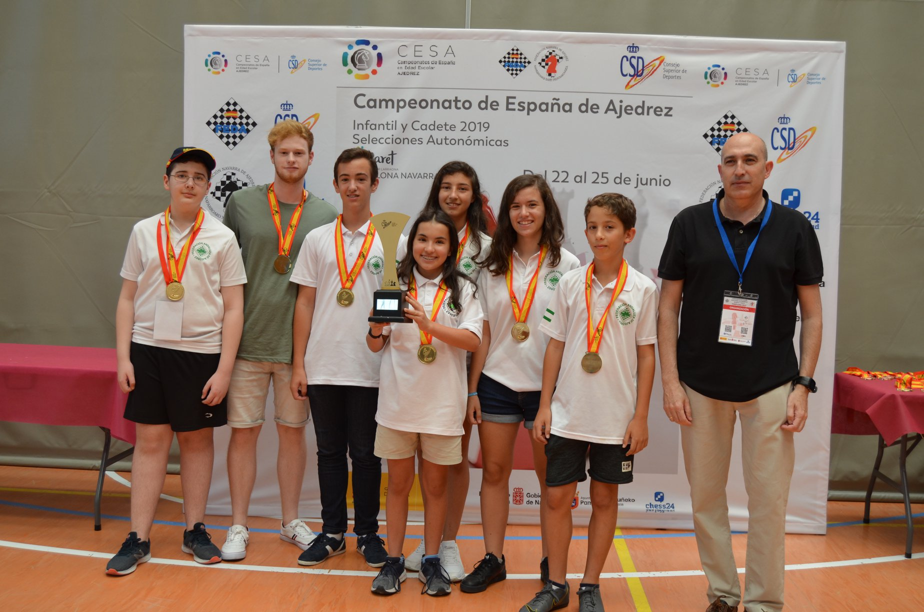
- 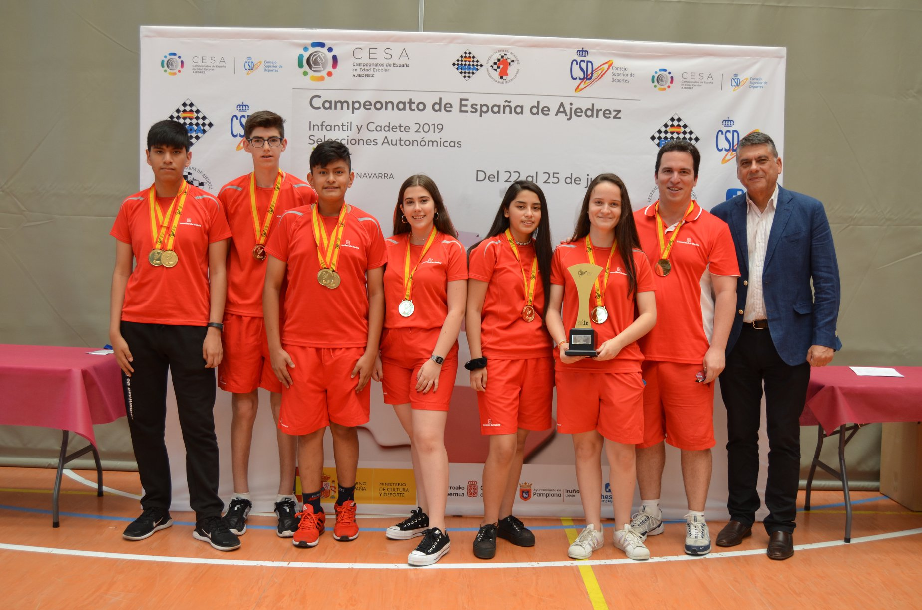
- 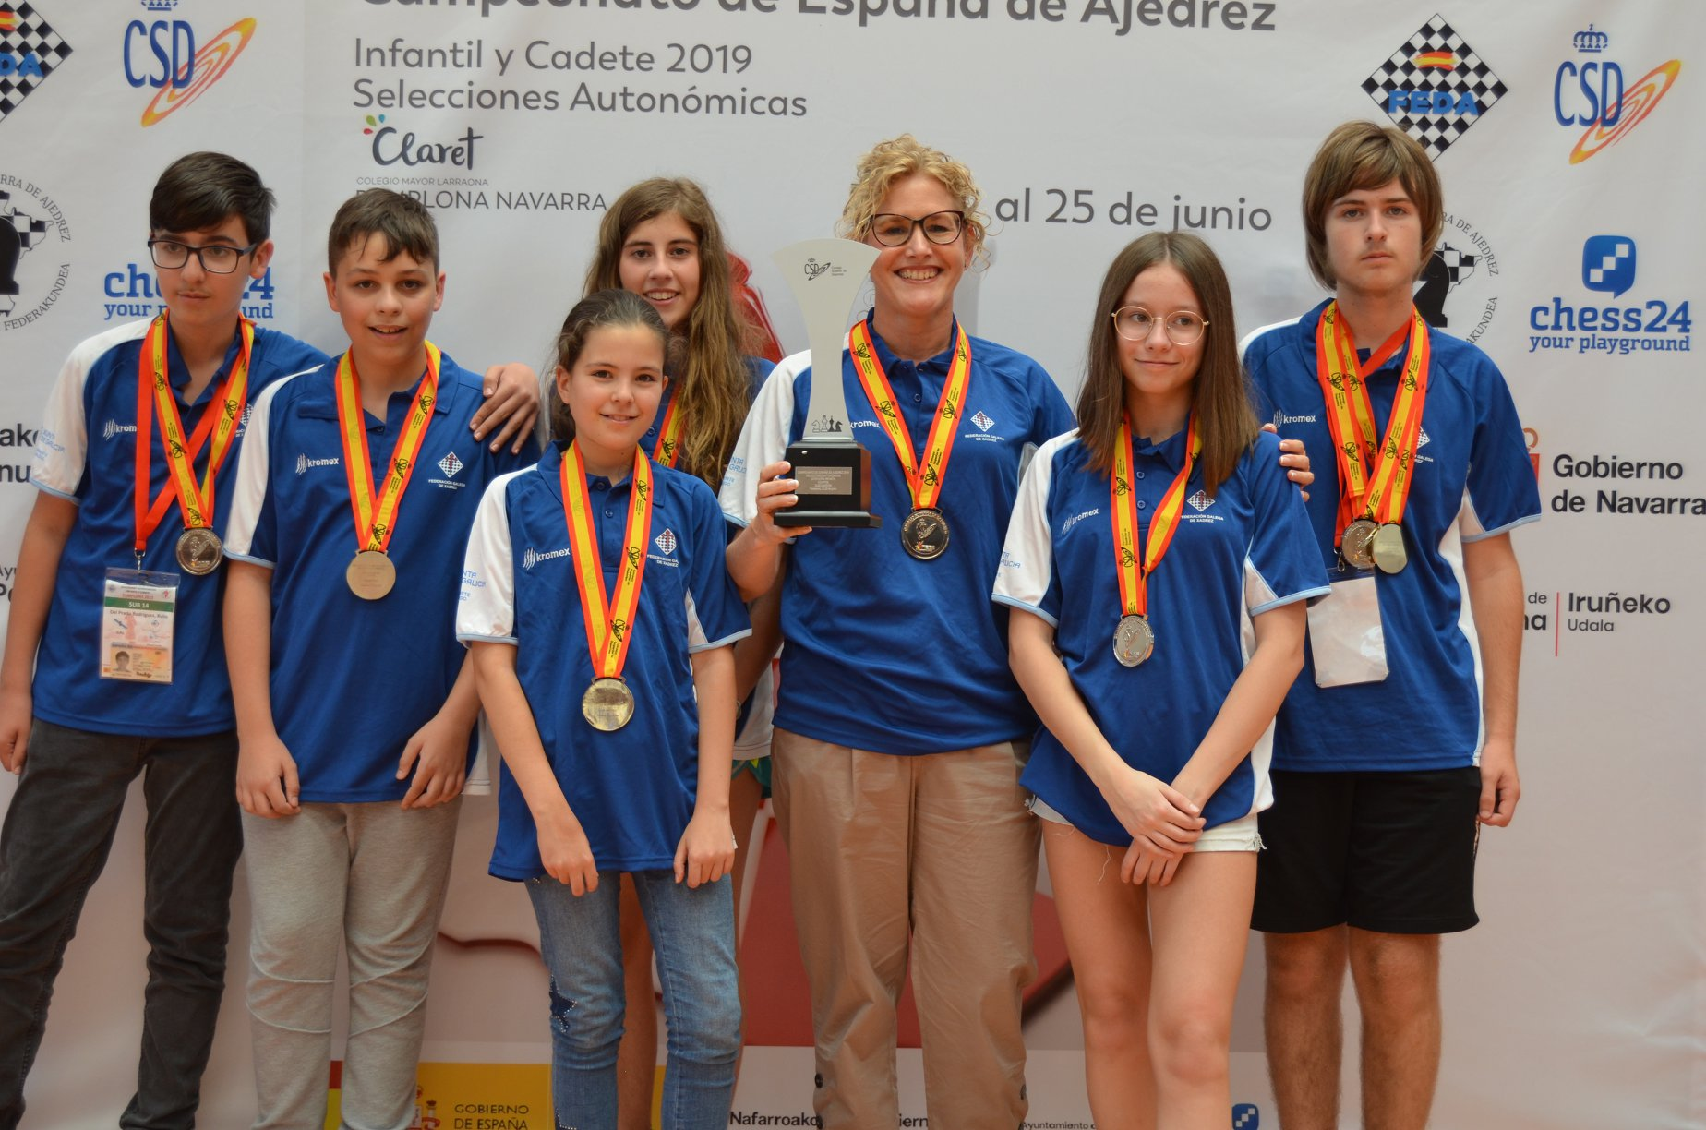
- 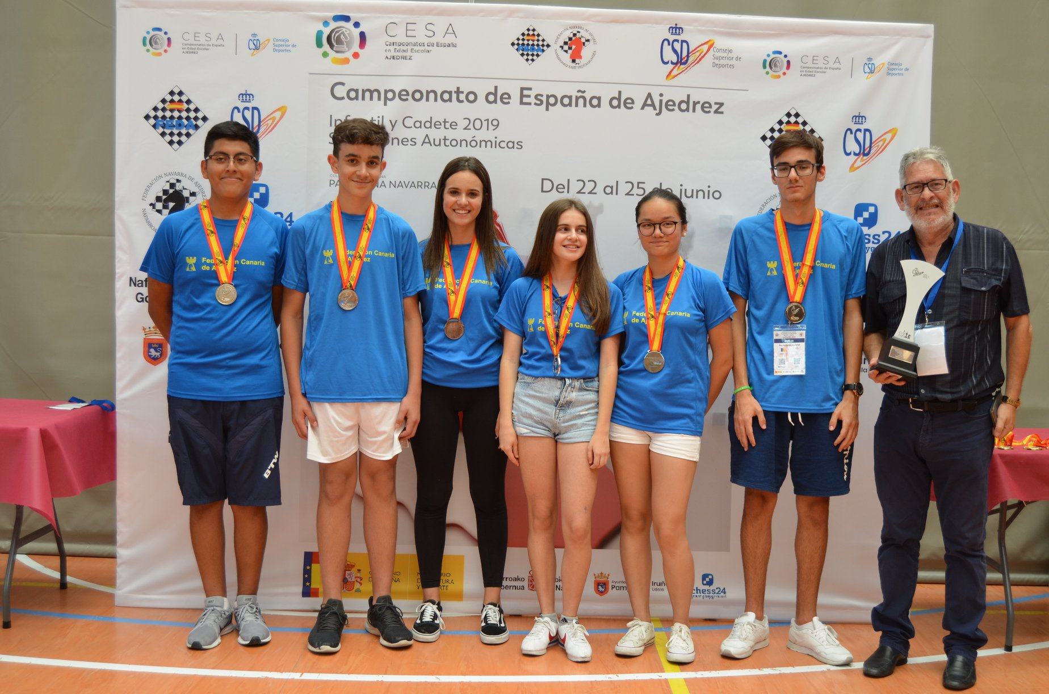
- 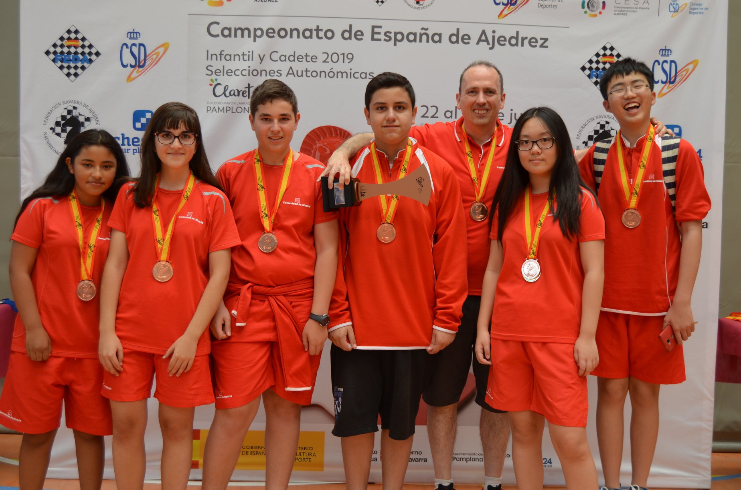
- 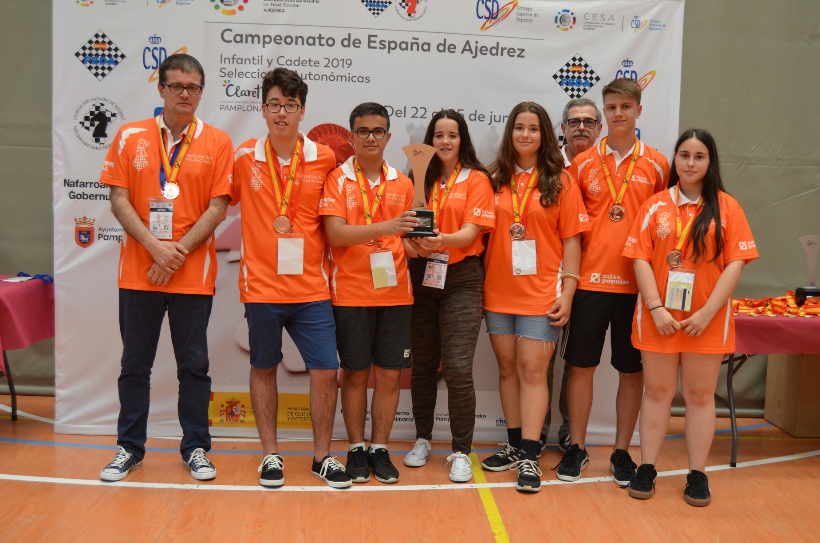
En la categoría Infantil, Andalucía se ha proclamado campeón con 10 puntos. Galicia y Madrid la han acompañado en el podio, ambas con 9 puntos, como subcampeón y tercer clasificado respectivamente.
En esta categoría, canaria ocupó el puesto 12 de 17 selecciones, reseñando que nuestra selecion ganaba dos encuentros y entablaba otro, y perdiendo tres partidas contra las potentes Andalucía, Navarra y Cataluña.
Clasificación en Info64 (Infantil)
Clasificación en Info64 (Cadete)
Partidas en Chess24 (Infantil)
Partidas en Chess24 (Cadete)
Galería de Fotos
Página Web Oficial

Carla Sosa Suarez, nueva Maestra Fide femenina
8 de julio de 2019 agussantana Competiciones, Gran Canaria, Individuales 0
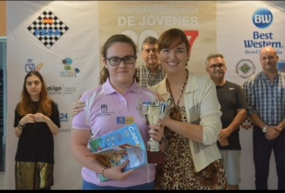
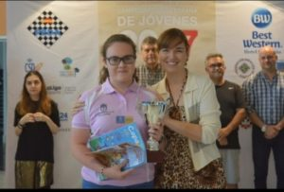
La Sub-18 galdense Carla Cristina Sosa Suárez, merced a sus 2165 en la vigente lista de Elo FIDE ha obtenido el título de Maestra FIDE Femenina. Este gran logro de Carla es fruto de su constante, perseverante, y efectivo trabajo de superación durante varias temporadas en las que ha cosechado éxitos como los títulos de campeona de Canarias Cadete, campeona insular femenina en varias ocasiones tanto en categoría absoluta como Sub-16, y regional femenina en tres ediciones. Todo ello además del tercer puesto femenino en el Campeonato de España Sub16, y el 24º en el Campeonato de Europa Sub-16.
Este logro del ajedrez galdense viene a refrendar el buen hacer de la labor de promoción en el municipio de Gáldar, concretamente a través del Club de Ajedrez Sociedad La Montaña.
Enhorabuena a su familia, a sus entrenadores y al conjunto del ajedrez grancanario.
Varias referencias a su logro se pueden consultar en:
https://www.galdar.es/2019/07/01/el-ayuntamiento-de-galdar-propone-a-la-ajedrecista-carla-sosa-suarez-a-los-premios-joven-canarias-2019/
https://www.infonortedigital.com/portada/sociedad/item/75913-el-ayuntamiento-de-galdar-propone-a-la-ajedrecista-carla-sosa-suarez-a-los-premios-joven-canarias-2019

Raul Pérez Guerra obtiene el título de Maestro Fide
8 de julio de 2019 agussantana Competiciones, Gran Canaria, Individuales 0
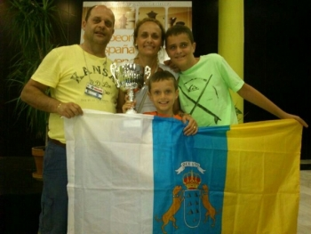
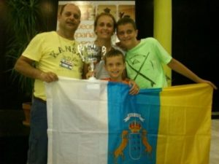
El Sub-14 Raúl Pérez Guerra tras una portentosa actuación en el Open Internacional FIA 2019 Grand Hotel Teguise ha obtenido el Título de Maestro FIDE.
Raúl, tras este último torneo supera con creces los 2300 necesarios para certificar la consecución de dicha titulación. Este gran logro es fruto de una progresión constante, efectiva con trabajo incansable durante varias temporadas, donde además ha afrontado etapas de maduración de su juego, que aseguraban el éxito ahora cosechado con tan sólo 14 años.
Recordemos además que este es un hito en las historia del ajedrez canario, que nunca antes cosechó ninguno de nuestros jugadores consagrados durante décadas. Su curriculum, con los mencionados 14 años, ya se extiende desde 2012, nada menos que siete años atrás, donde conquistara tanto el Campeonato Insular como el de Canarias Sub-8. En 2013 obtuvo el Campeonato de España Sub-8 hecho que le sirvió para participar en el Campeonato de Europa Sub-8 en Budva (Montenegro). En 2014 conquistó el primer puesto en categoría Sub—9, y el tercer puesto Sub-10 en el mismo mencionado evento nacional. Aparte de seguir revalidando títulos insulares y regionales, en 2017 conquistó el tercer puesto en el Campeonato de España Sub-12, y el séptimo en Sub-16 el año siguiente.
A partir de aquí con un curriculum igual de exitoso en los años siguientes ha llegado hasta este mes de junio de 2019 con la conquista de la maestría internacional.
Desde la Federacion Canaria de Ajedrez felicitamos a la familia de Raúl, así como a todos los entrenadores que han facilitado su progreso hasta llegar a este primer peldaño de la que se presume una gran carrera ajedrecística.
Varias referencias a su logro se pueden consultar en:
https://www.infonortedigital.com/portada/deportes/item/75904-ajedrez-raul-perez-guerra-maestro-fide-con-catorce-anos
https://www.canariasnoticias.es/2019/06/29/raul-perez-guerra-se-convierte-en-maestro-fide-en-el-festival-internacional-de-ajedrez
https://www.ajedrezlanzarote.com/noticias/98-RAUL-PEREZ-GUERRA-CONSIGUE-TITULO-DE-MAESTRO-FIDE-EN-FIA2019

Circuito Canario de Ajedrez «Torneo Breña Baja Mágica»
8 de julio de 2019 agussantana Competiciones, Individuales, La Palma 0
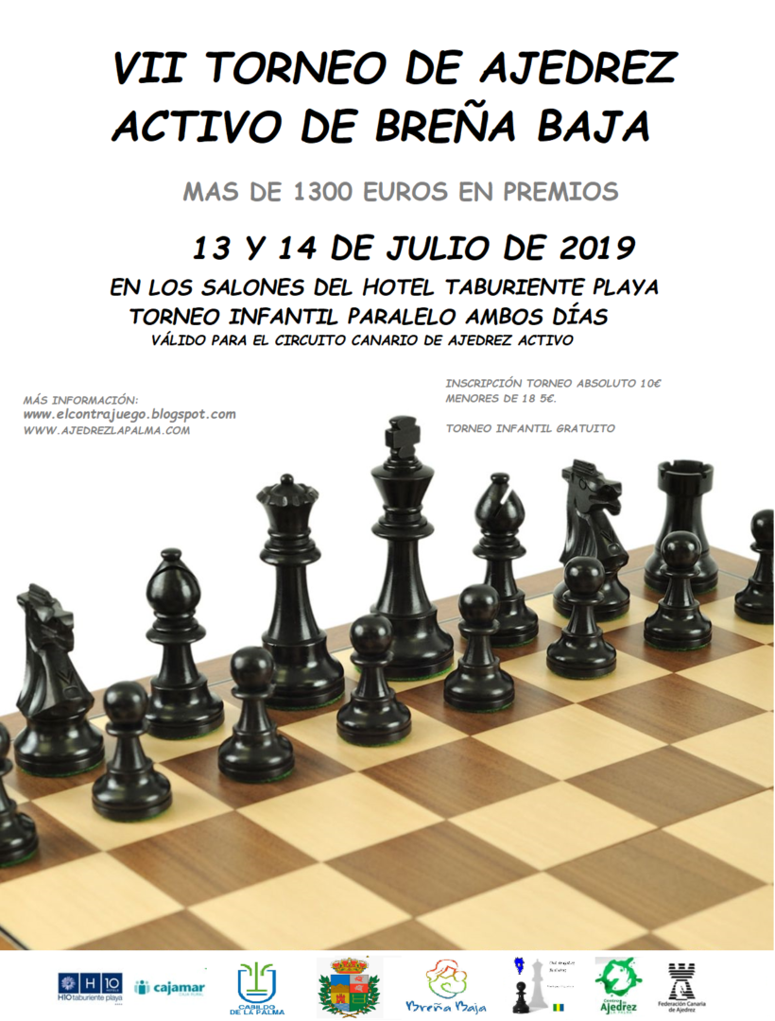
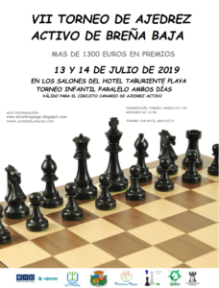
El VII Torneo de Ajedrez Breña Baja Mágica se celebrará el sábado 13 y el domingo 14 de Julio de 2019 en los salones del Hotel H10 Taburiente Playa dentro de la zona turística de Los Cancajos. Se enmarca en Las Fiestas Patronales de San José y Santa Ana.
El evento principal será válido para el Circuito Canario de Ajedrez Activo, disputándose en 9 rondas y siendo su ritmo de juego 15 minutos más 5 segundos de incremento por jugada. Comenzará el sábado a las 17:00 y continuará el domingo a las 10:00 de la mañana. La inscripción en el torneo es de 10 euros adultos y 5 euros menores de 18 años.
Torneo Infantil
Tanto el sábado 13 cómo el domingo 14, paralelamente a la segunda sesión del torneo de mayores y también en los salones del Hotel H10 Taburiente Playa se desarrollará un torneo infantil .
Los niños y niñas federados que deseen competir en el torneo principal deben saber que también tendrán premios para la categoría infantil.
El Hotel H10 Taburiente Playa dispondrá de precios especiales para los participantes en el evento que quieran alojarse en él.

( Torneo de Ajedrez Breña Baja Mágica 2019):
Habitación doble con Media Pensión ( desayuno y cena sin bebidas ): 37,00 € por persona y día.
Habitación doble con Pensión Completa ( desayuno, almuerzo y cena sin bebidas ): 45,00 € por persona y día.
Habitación doble con Todo Incluido ( Pensión Completa + bebidas ): 51,00 € por persona y día.
Tfno. 922 18 12 77 email: h10.taburiente.playa@h10hotels.com.

Al ponerse en contacto con hotel dejar claro que se participa en el evento.

Para inscribirse pueden hacerlo escribiendo a zurich1953@hotmail.com o al tfno: 649504050.

Antes del inicio del torneo se aportará más información a través de www.elcontrajuego.blogspot.com o ajedrezlapalma.com
El evento es posible gracias al apoyo fundamental del Ayuntamiento de Breña Baja, Cabildo Insular de La Palma, Cajamar y La Federación Canaria de Ajedrez, siendo organizado por el Club Breñadrez y el Centro Insular de Ajedrez.
Premios
1º) 250 € Trofeo Mejor La Palma 40 € Trofeo
2º) 180 € Trofeo Mejor Breña Baja 40€ Trofeo
3º) 130 € Trofeo Sub 2000 1º) 25 € 2º) 15 €
4º) 100 € Sub 1700 1º) 25 € 2º) 15 €
5º) 80 € Fémina 1ª) 25 € Trofeo 2ª) 15 €
6º) 70 € Juvenil 1º) 25 € Trofeo 2º) 15 € Trofeo
7º) 60 € 1º Veterano 25 € Trofeo 2º) 15 € Trofeo
8º) 50 € 1º Infantil
9º) 40 € 2º Infantil
10º) 35 € 3º Infantil
11º) 30 €
12º) 25 €También se entregarán trofeos para las categorías inferiores hasta la categoría prebenjamín, así como diplomas de participación en el torneo Infantil.
Bases
Participación: abierto a todos los jugadores con licencia en vigor y que hayan pagado el canon inscripción.
Días de juego: 13 y 14 de julio : 5 rondas sábado y 4 domingo
Local de juego: Salones Hotel Taburente Playa
Horario de juego: Inicio 17;00 horas el 13 julio. 14 julio 10:00 a la finalización de la novena ronda se entregarán los premios
Sistema de juego: 15 minutos +5 segundos incremento. Sistema suizo a 9 rondas. Valedero Elo Internacional. Tolerancia de espera entre cada partida 15 minutos
Desempates: sorteo entre bucholtz medio , bucholtz, y progresivo
Reglamento: el vigente de la FIDE para este tipo de torneos. El hecho de participar lleva implícita la aceptación de las bases. Si fuera necesario las mismas podrían ser modificadas.
Árbitros: Antonio González Valero ; Atreyu Piñero
Director del Torneo: Carlos Gustavo de la Cruz Sánchez
Inscripciones
Cuota de inscripción: 5 euros. El torneo principal.
Formas de inscripción:
Teléfono 649504050 – email: zurich1953@hotmail.com – www.elcontrajuego.blogspot.com www.ajedrezlapalma.com

Adhara Rodriguez Redondo, mejor canaria en los Campeonatos de España de Edades
28 de julio de 2019 agussantana Absoluto, Competiciones, Individuales, Por Edades 0
Adhara Rodríguez Redondo, fue la mejor Canaria en los Campeonatos de España de edades disputados a lo largo del mes de junio y Julio en Salobreña, Granada.
Adhara con el subcampeonato de España de la categoría sub 16 y el tercer puesto en la Sub.18 logra una doble medalla y un nuevo éxito en su carrera deportiva, estando además a 8 puntos de elo para ser Maestra Fide Femenina, un éxito que seguro superará en el futuro.
Junto a Adhara han destacado Gabriel Pérez, tercero de España en el Sub 16 de Rápidas y Jimena Pérez tercera de España de Rápidas en el Sub.14.
Destacar igualmente las buenas actuaciones individuales de Alberto Bethencourt en el Sub.10 ocupando el 11 de la general, el 6º puesto de Raul Pérez en el Sub.14 de Rapidas y el sexto lugar de Amador García en el Sub.16.
Muy buenos resultados de las expediciones Canarias a los Campeonatos de España, que finalizaron el domingo 28 de julio con más de 50 ajedrecistas de nuestras islas que se desplazaron a dichos campeonatos de España acompañados de entrenadores y padres.
Un gran éxito para el ajedrez canario que año tras año demuestra su enorme potencial y que este año se ha reflejado en el Subcampeonato de España de selecciones cadetes de nuestra selección,
A continuación está todos los datos generales de los Campeonatos de España de edades 2019.

Campeonato de España Sub-18
Pedro Antonio Ginés Esteo de Aragón se ha alzado con el Campeonato de España en la categoría Sub-18 con un total de 8 puntos de 9 posibles. El vasco Adrián Martínez Fernández (7,5 puntos) e Íñigo Ortín Blanco de Navarra (7 puntos) han finalizado en la segunda y tercera posición respectivamente.
La jugadora andaluza Ana Redondo Benavente se ha proclamado campeona de España con 6 puntos. La han acompañado en el podio, Mireya Represa Pérez con 6 puntos como subcampeona y la canaria Adhara Rodríguez Redondo como tercera clasificada con 5,5 puntos.
Partidas en Chess24
Clasificación Info64
Galería de Fotos
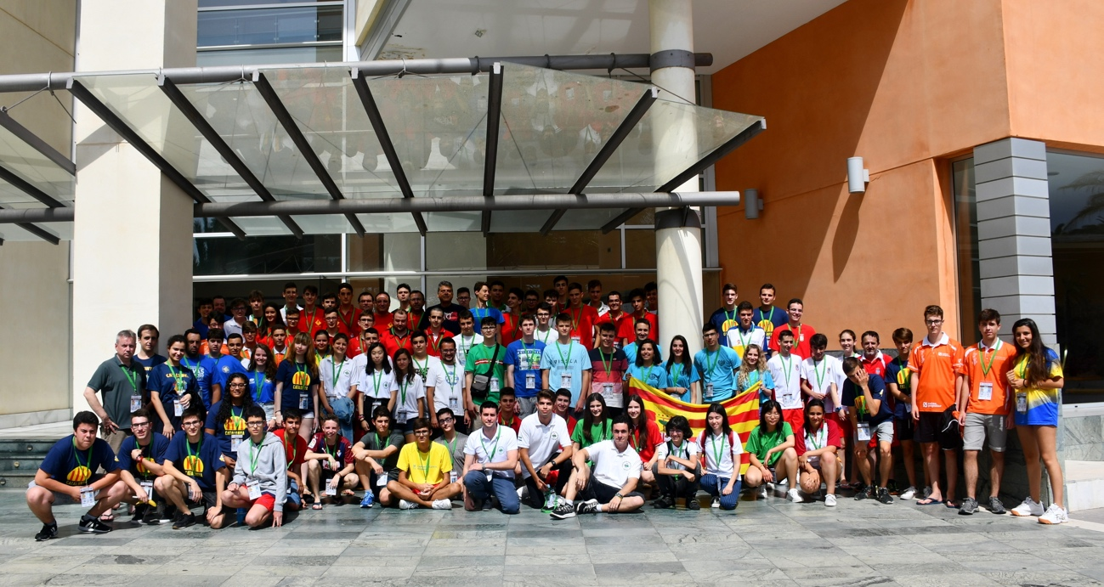

Campeonato de España Sub-16 Rápido
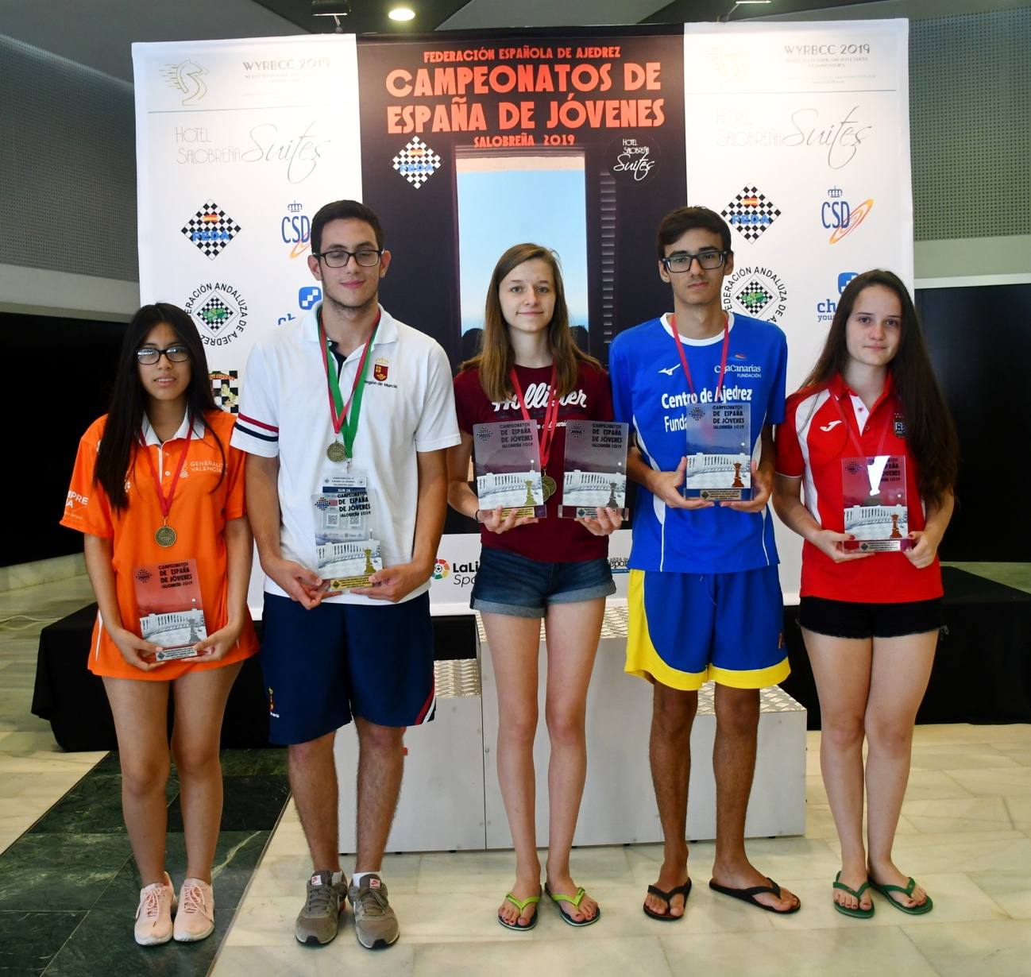
La aragonesa María Eizaguerri Floris se ha proclamado campeona del Campeonato de España Sub-16 Rápido con 8 puntos en 9 rondas. Con los mismos puntos el murciano Aaron Alonso García se ha hecho con el subcampeonato. El jugador de Canarias Gabriel Pérez Pérez ha ocupado la tercera posición con 7 puntos.
En la clasificación femenina, Viviana Galván Cipriani de Valencia como subcampeona y Cecilia Guillo Longares de Madrid como tercera clasificada han acompañado en el podio a la campeona María Eizaguerri Floris.
Partidas en Chess24
Clasificación en Info64
Galería de Fotos

Campeonato de España Sub-16
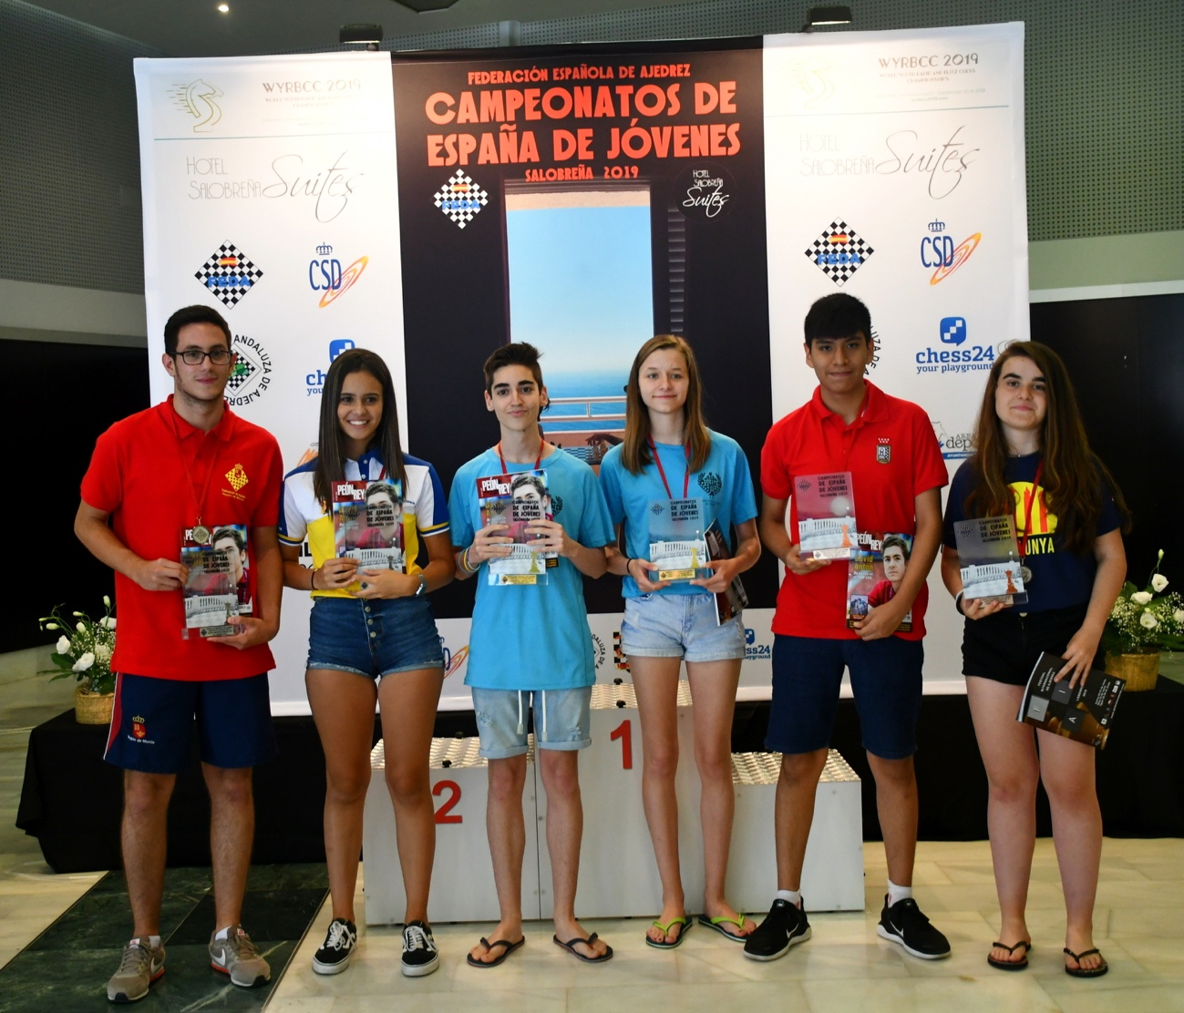
Pedro Antonio Ginés Esteo de Aragón se ha alzado con el Campeonato de España en la categoría Sub-16 con un total de 8 puntos de 9 posibles. Le han acompañado en el podio, empatados a 7 puntos, el murciano Aaron Alonso García (subcampeón) y el madrileño Gabriel Quispe Arteaga (tercer clasificado).
La aragonesa María Eizaguerri Floris se ha proclamado campeona de España con 6,5 puntos. Adhara Rodríguez Redondo de Canarias (6 puntos) y Joana Ros Alonso de Cataluña (5,5 puntos) han completado el podio como subcampeona y tercera clasificada respectivamente.
Partidas en Chess24
Clasificación en Info64
Galería de Fotos
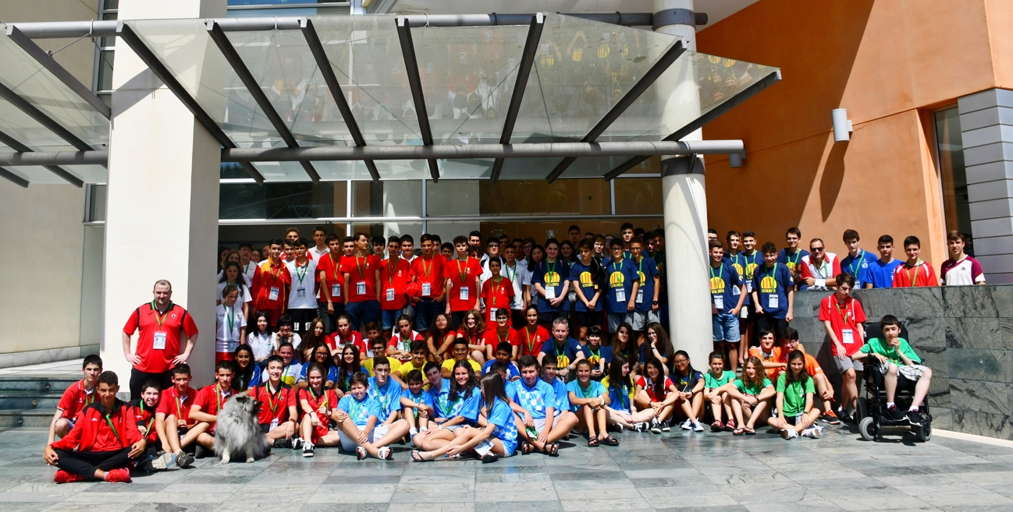

Campeonato de España Sub-14 Rápido
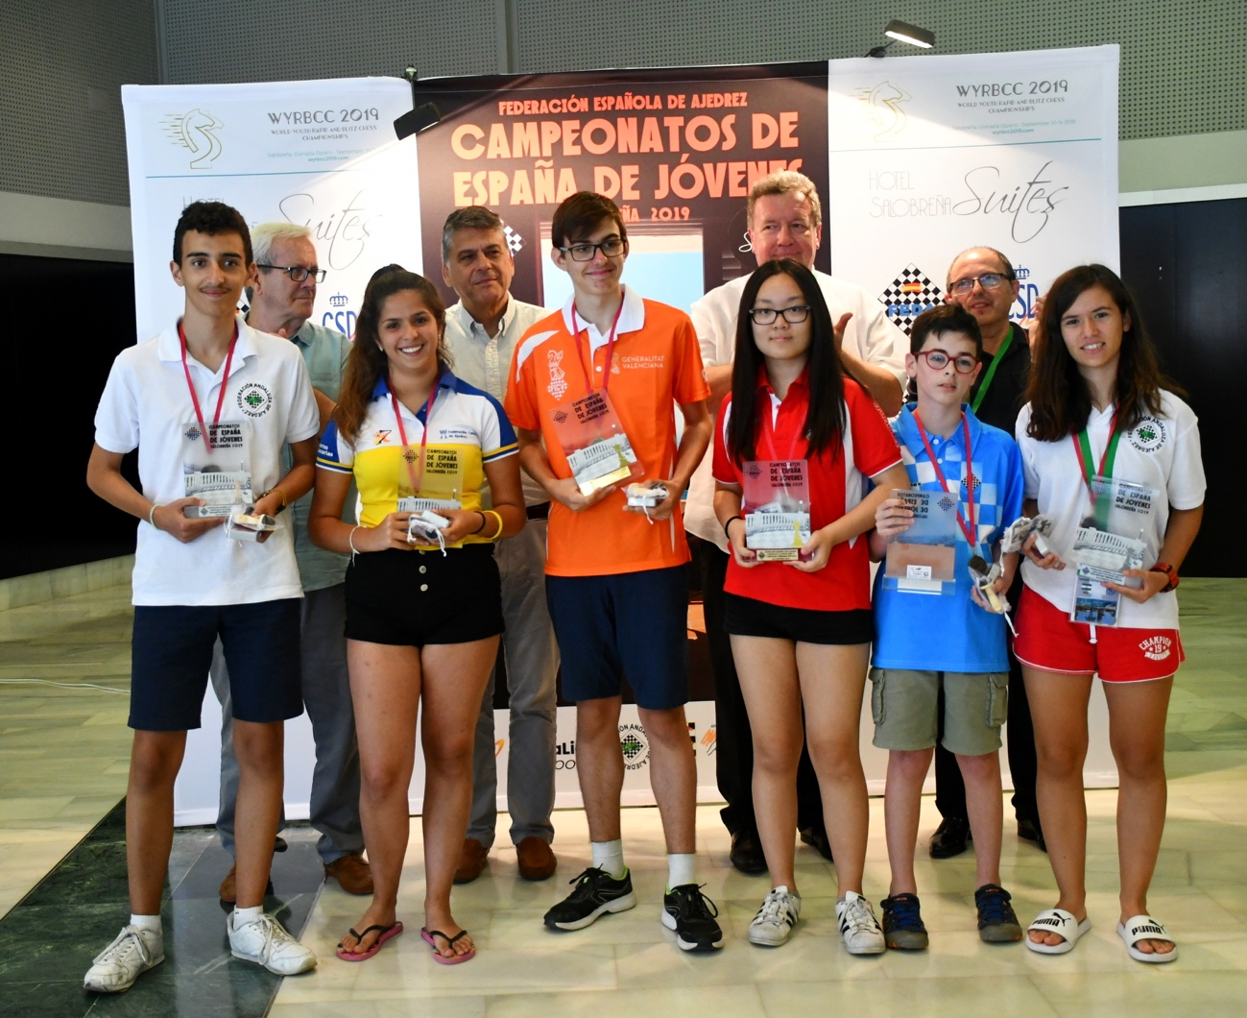
El Campeonato de España rápido en su categoría sub-14 ha contado con 168 participantes. El valenciano Andrés Luque Saiz se ha proclamado campeón del torneo con 8 puntos de 9 posibles. Con los mismos puntos el andaluz Alex Garrido Outón se ha hecho con el subcampeonato mientras que el jugador gallego Luca Rey Chimera ha ocupado la tercera posición con 7,5 puntos.
En la clasificación femenina, la madrileña Lulu Zhou se ha alzado con la victoria con 6,5 puntos, empatada con la segunda clasificada, la andaluza Rosa Adela Lorente Serrano. La canaria Jimena Pérez García con 6 puntos ha finalizado en la tercera posición.
Partidas en Chess24
Clasificación en Info64
Galería de Fotos

Campeonato de España Sub-14
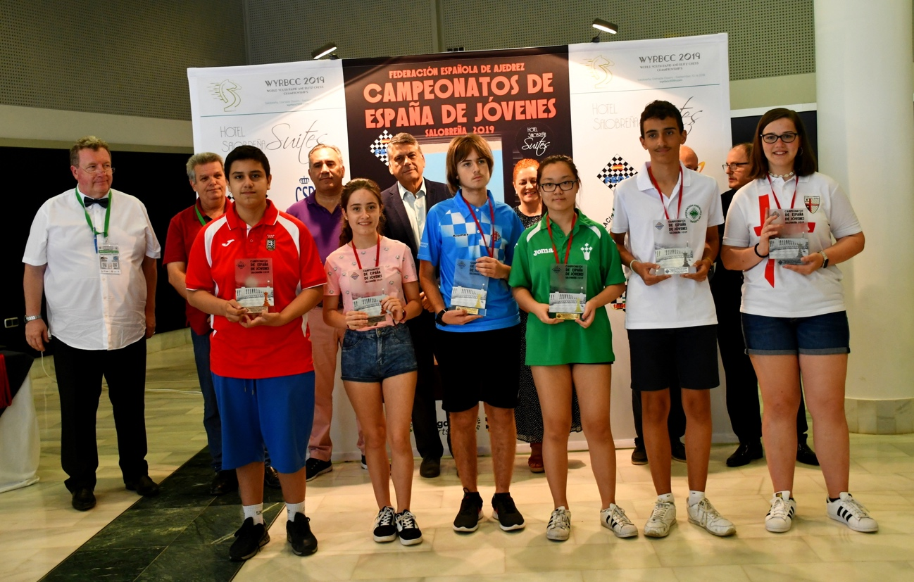
Rubén Fernández López de Galicia se ha alzado con el Campeonato de España en la categoría sub-14 con un total de 8 puntos de 9 posibles. El andaluz Alex Garrido Outón ha finalizado subcampeón empatado a 7,5 puntos con el jugador madrileño Sebastián Reyes Peñas, quién ha finalizado en tercera posición.
Lulu Zhou de Madrid se ha proclamado campeona de España finalizando con 6,5 puntos. La han acompañado en el podio empatadas a puntos, las navarras Marta Roldán Marqués como subcampeona y Leyre Abrisqueta Zudaire como tercera clasificada.
Partidas en Chess24
Clasificación en Info64
Galería de Fotos
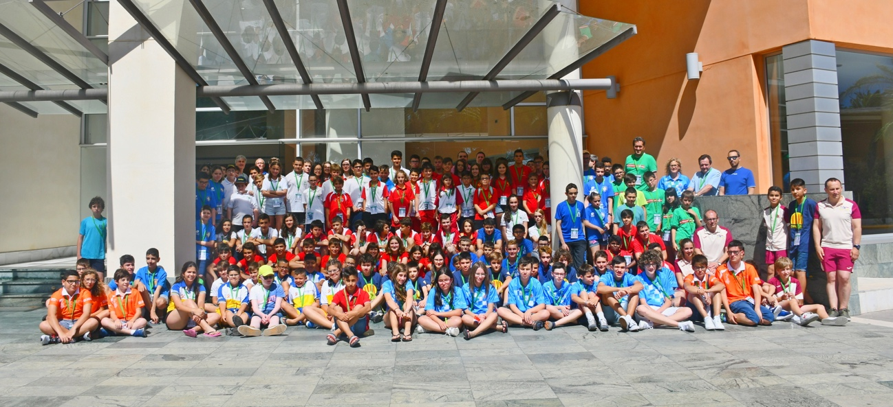

Campeonato de España Sub-12 Rápido
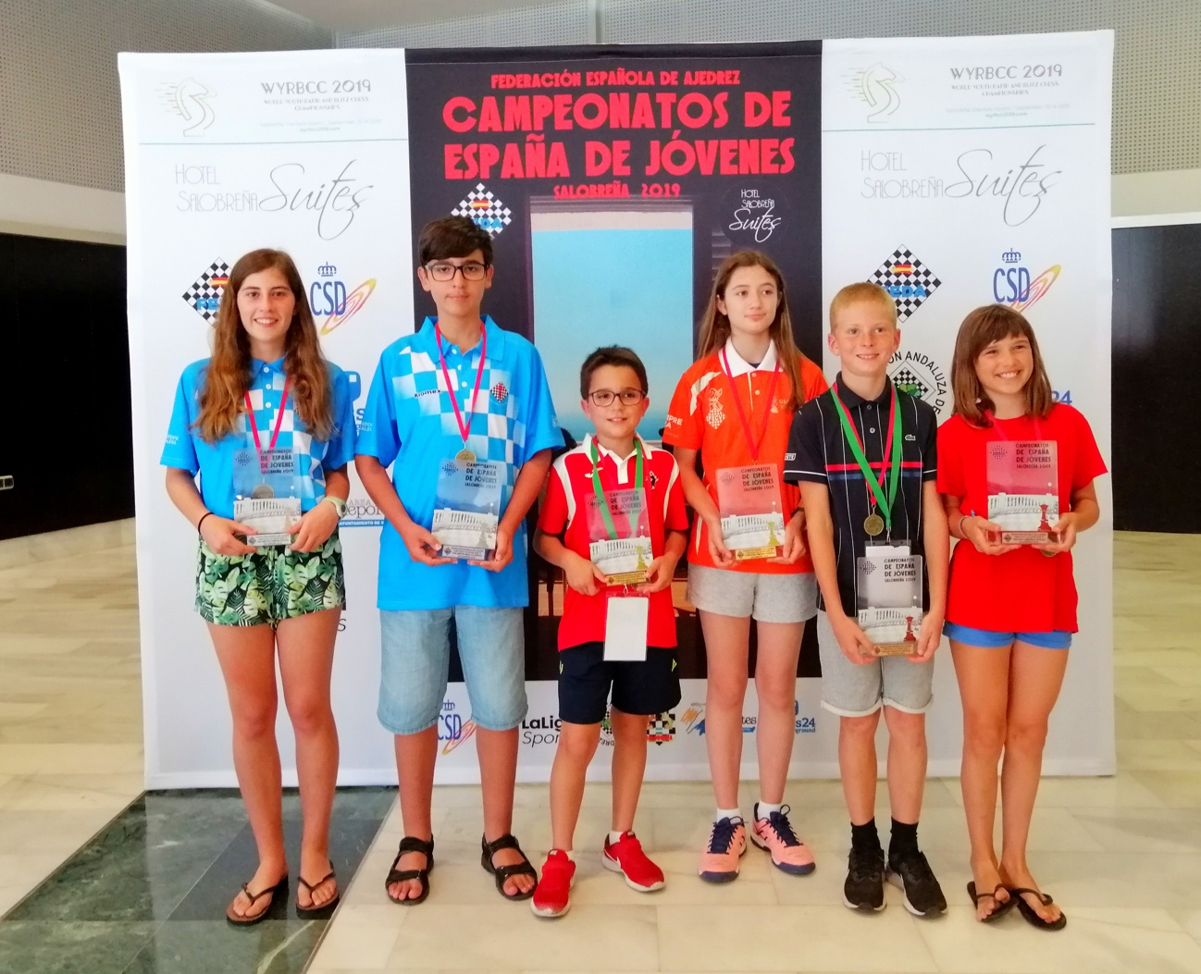
El navarro Javier Habans Aguerrea se ha alzado con el Campeonato de España en la categoría sub-12 Rápido con un total de 8 puntos de 9 posibles. Le han acompañado en el podio, Xulio del Prado Rodríguez de Galicia y Manuel Ermachenko de Baleares, ambos con 7,5 puntos.
En la clasificación femenina, Ángela Ivorra Ivorra de Valencia ha finalizado en primera posición con 6,5 puntos. Han completado el podio, la gallega Paula Suárez Gómez como subcampeona (6 puntos) y la balear Cristina Sureda González como tercera clasificada (5,5 puntos).
Partidas en Chess24
Clasificación en Info64
Galería de Fotos

Campeonato de España Sub-12
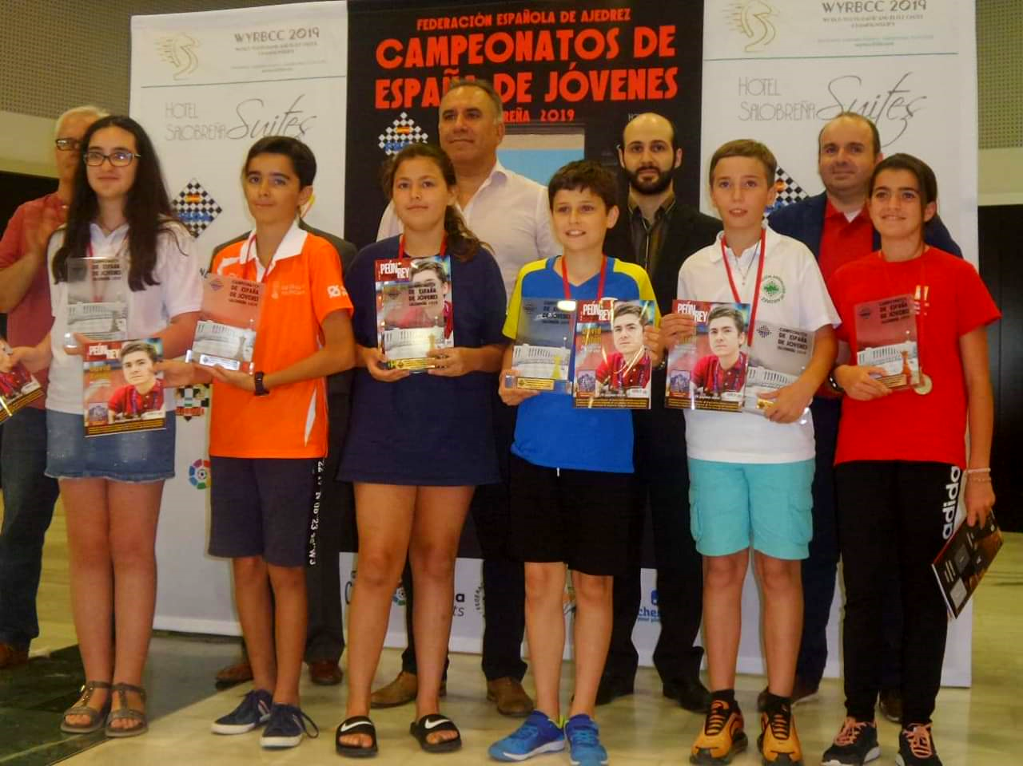
El asturiano Diego Vergara Antón se ha alzado con el Campeonato de España en la categoría sub-12 con un total de 7,5 puntos de 9 posibles. Le han acompañado en el podio, empatados a puntos, el valenciano Diego Macías Pino y el andaluz Ángel Serrano Almendros.
En la clasificación femenina, la catalana Arami Lobo Pereira se ha proclamado campeona de España con 5,5puntos y un mejor desempate que la segunda clasificada Claudia Mullor Pena de Andalucía. Finalmente, ha completado el podio Jana Moll Pons de Baleares, con los mismos puntos que ambas jugadoras.
Partidas en Chess24
Clasificación en Info64
Galería de Fotos
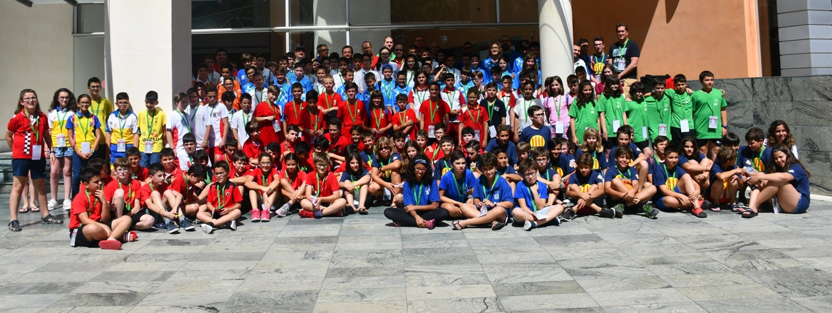

Campeonato de España Sub-10 Rápido
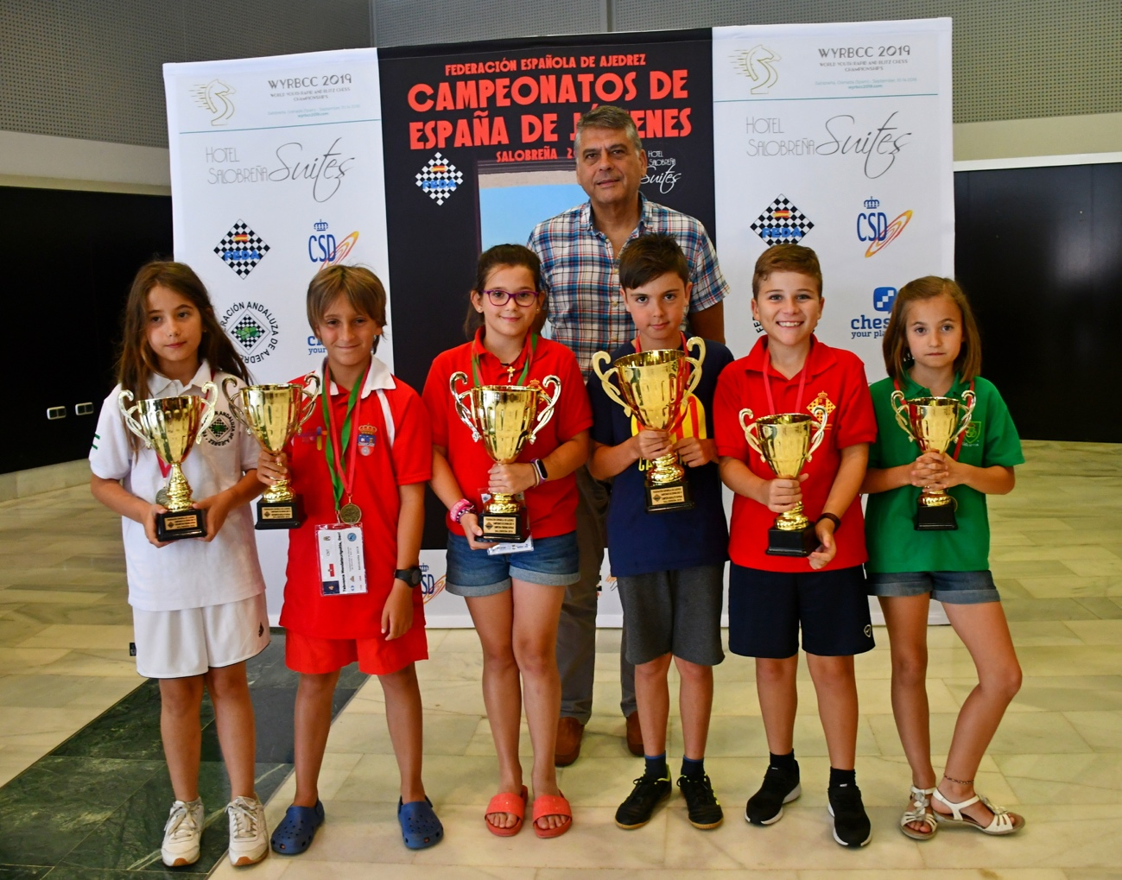
El Campeonato de España rápido en su categoría sub-10 ha contado con 100 participantes. El catalán Daniel Salinas Tomás se ha proclamado campeón del torneo con 7,5 puntos de 9 posibles. Con los mismos puntos pero peor desempate, el cántabro Dani Tabuenca Mendataurigoitia se ha hecho con el subcampeonato. El jugador murciano Pablo Martínez Soriano ha ocupado la tercera posición con 7 puntos y un mejor desempate que otros cinco jugadores
En la clasificación femenina, la murciana Elena Rodríguez Cánovas con 5,5 puntos se ha alzado con la victoria, mientras que con medio punto menos Remedios Sofía Maldonado Mena de Andalucía se hacía con el subcampeonato. Con 4,5 puntos, la jugadora de Navarra Irati Pérez Azanza ha completado el podio.
Partidas en Chess24
Clasificación en Info64
Galería de Fotos

Campeonato de España Sub-10
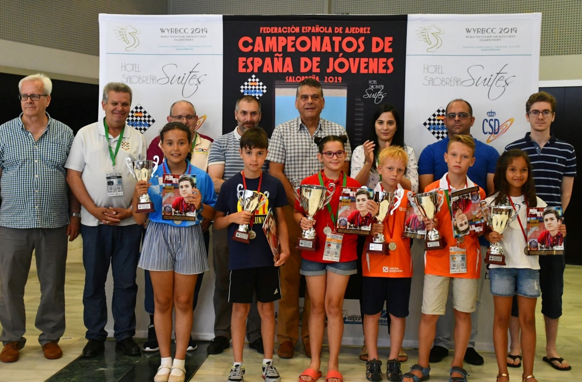
El jugador valenciano Iván Povshednyi se ha alzado con el Campeonato de España en la categoría sub-10 con un total de 8 puntos de 9 posibles. Le han acompañado en el podio el también valenciano Volodymyr Malinovsky, con 7,5 puntos, como subcampéon y el catalán Daniel Salinas Tomás como tercer clasificado con 7 puntos.
La murciana Elena Rodríguez Canovas se ha proclamado campeona de España con 6 puntos. En segunda posición y a tan solo medio punto ha finalizado Ariadna Muñoz Correa de Andalucía. La jugadora gallega Ángela Castiñeira González con 5 puntos se ha aupado hasta la tercera plaza.
Partidas en Chess24
Clasificación en Info64
Galería de Fotos
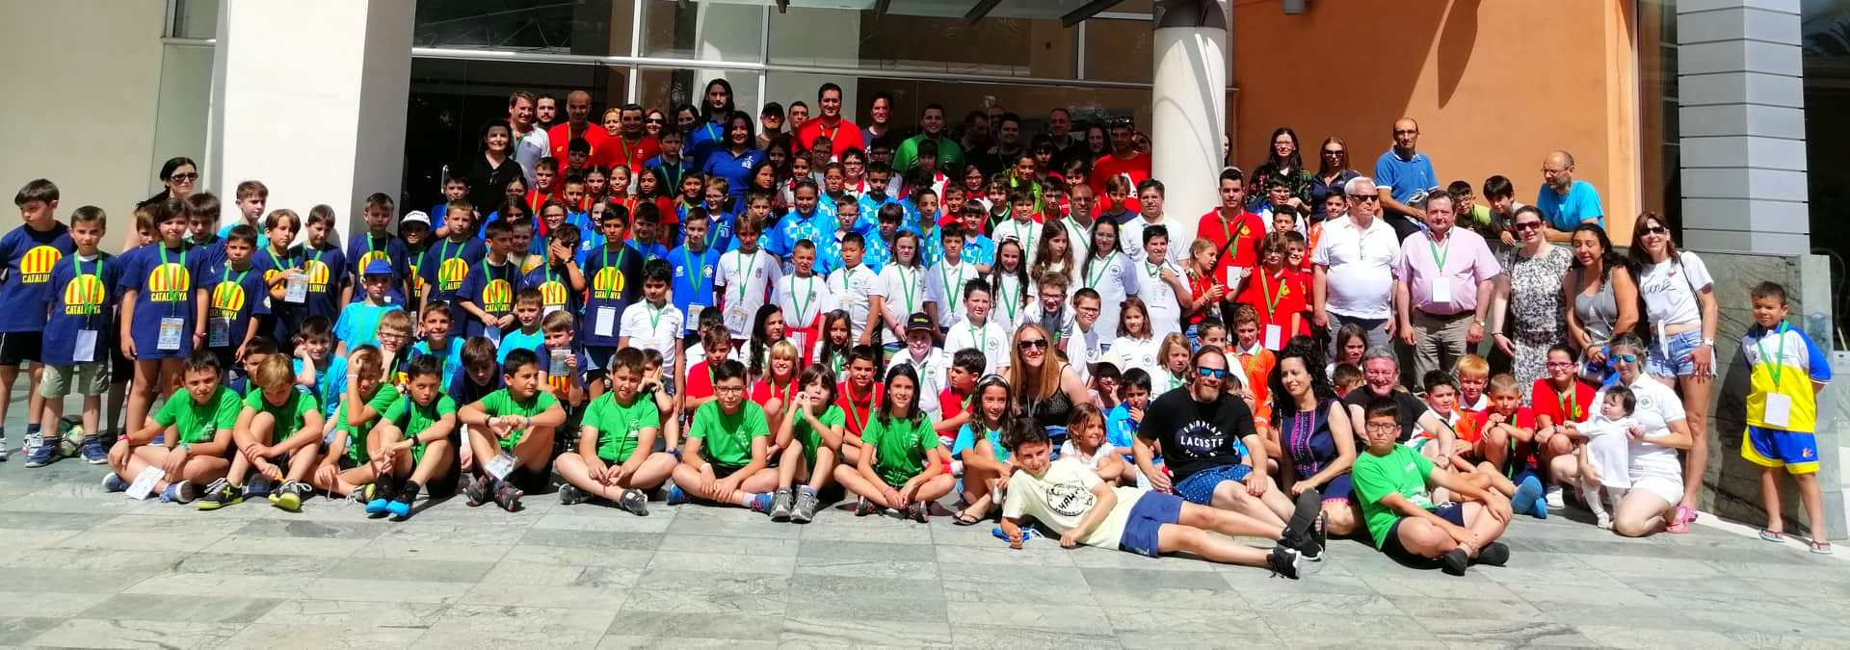

Campeonato de España Sub-8
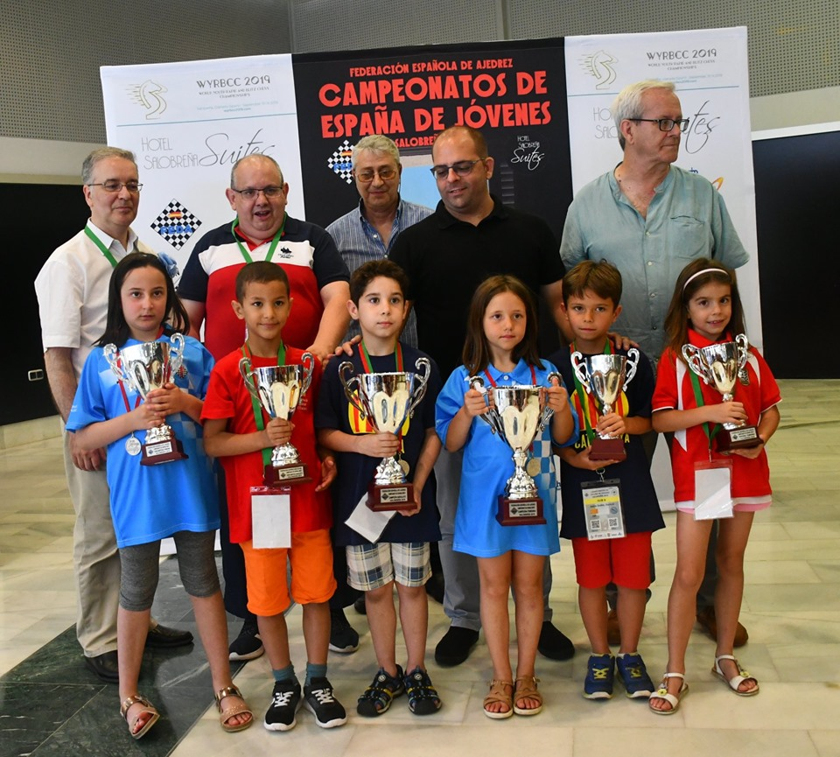
El catalán Isaac Hermán Gamazo se ha alzado con el Campeonato de España en la categoría sub-8 con un total de 8 puntos de 9 posibles. Le han acompañado en el podio el balear Luqman El Aazzouzi Sanhaji, con 7,5 puntos, como subcampéon y el catalán Gerard Jurca Szabo, con 7 puntos, como tercer clasificado.
La jugadora gallega Laura Maia Pérez Sousa se ha proclamado campeona de España con 6,5 puntos. En segunda posición ha finalizado con 5,5 puntos, Antia Reboredo Barrosa, también de Galicia. La jugadora madrileña Mónica García Saiz con 5 puntos y un mejor desempate que otras tres jugadoras se ha aupado hasta la tercera plaza.
Partidas en Chess24
Clasificación en Info64
Galería de Fotos
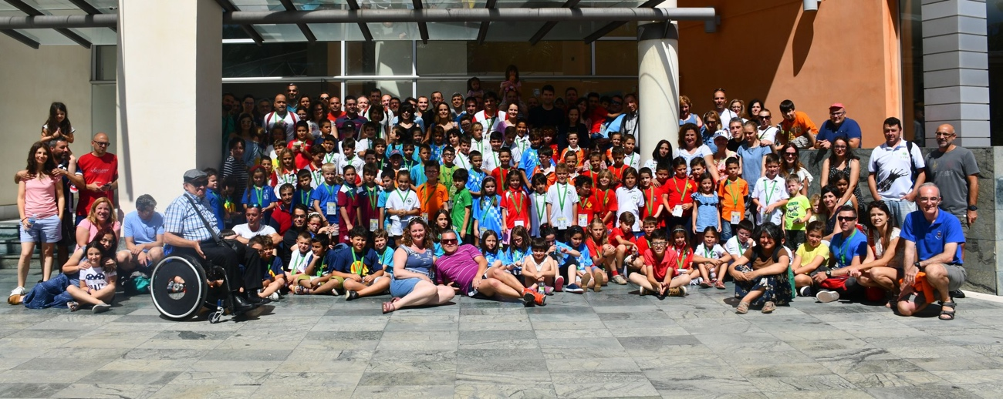
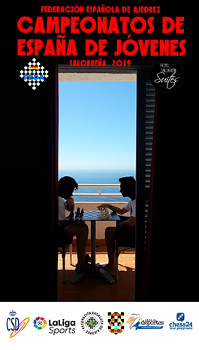

El Gran Maestro Bojan Kurajica gana el VII Torneo Breña Baja Mágica de Ajedrez
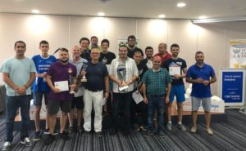El Gran Maestro balcánico Bojan Kurajica se ha impuesto este mediodía en el II Torneo Breña Baja Mágica de Ajedrez celebrado durante el fin de semana en el Hotel H10 Taburiente Playa de Los Cancajos.
En el torneo absoluto, el veterano ajedrecista nacido en Liubliana y desarrollado posteriormente en Croacia y Bosnia, superó por un solo punto, 7’5 a 6’5, a un grupo de tres perseguidores, integrado por el joven talento local Daniel Guerra, Agustín Fernández e Isidro Cruz.
Kurajica, que además impartió durante la jornada del sábado una masterclass a los alumnos y alumnas del Club de Ajedrez de Breña Baja y de la Escuela de Ajedrez de Guía de Isora, revalida la victoria obtenida el pasado año.
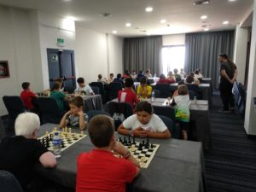Los Cancajos volvió a convertirse durante dos días en el epicentro del ajedrez insular y regional, con casi 70 participantes, venidos desde Alemania, Gran Canaria o Tenerife. Destaca especialmente la expedición de Guía de Isora, con un total de 23 personas entre jóvenes ajedrecistas y familias.
El I Torneo Breña Baja Mágica de Ajedrez forma parte del circuito canario de ajedrez de la Federación Canaria, y es el único de este ámbito que reúne dos torneos: uno para categoría absoluta y otro para categorías infantil-alevín, benjamín y prebenjamín. Issac Unai Perdomo, Ángel Ugalde Vázquez y y Alberto Cabrera Reyes fueron los respectivos ganadores de las categorías de formación.
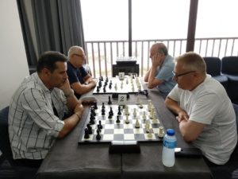“Es de agradecer el esfuerzo que hacen los padres por fomentar esta disciplina y dedicar todo un fin de semana a ella. Es un orgullo para nosotros que elijan Breña Baja para desarrollar la pasión de sus hijos e hijas”, defiende Juan Manuel Pérez, concejal de Deportes de Breña Baja.

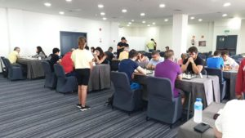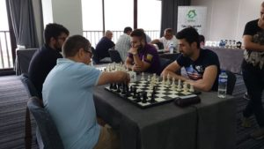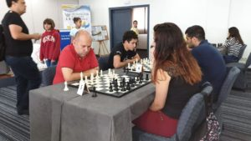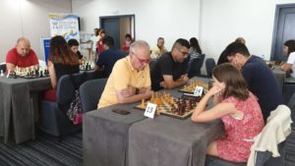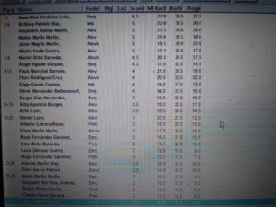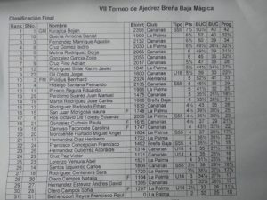

El IV torneo internacional de ajedrez de La Palma ‘Jugando con las estrellas’ se consolida como el más importante de Canarias

El Torneo Internacional de Ajedrez de La Palma ‘Jugando con las Estrellas’, que patrocina el Cabildo Insular de La Palma y el Ayuntamiento de Santa Cruz de La Palma,
celebra este año en la capital de la isla su cuarta edición, en un encuentro que lo consolida como el más importante de los que se disputan en Canarias.
El presidente del Cabildo de La Palma, Mariano H. Zapata, el consejero insular de
Deportes, Raúl Camacho, el alcalde de Santa Cruz de La Palma, Juan José Cabrera, y a
la concejal de Deportes de la capital, Yurena Pérez, junto al vicepresidente de la
Federación Canaria de Ajedrez y representante del Centro Insular de Ajedrez de La
Palma, José Carlos Martín, daban hoy a conocer los detalles de esta nueva edición del
torneo, que tendrá lugar del 9 al 16 de agosto, y que también cuenta con el patrocinio
del Gobierno de Canarias.
La organización de este evento corre a cargo de la Federación Canaria de Ajedrez y delCentro Insular de Ajedrez de La Palma.
El consejero insular de Deportes, Raúl Camacho, ha felicitado al Centro Insular de Ajedrez de La Palma por la organización de este evento. “Esta cita es única en Canarias y un gran referente gracias al destacado elenco internacional de ajedrecistas que nos visita”, ha dicho. Camacho también ha destacado y referenciado la celebración del campus Aprendiendo con las estrellas “ya que gracias a la formación de las bases nos aseguramos la continuidad de eventos como este torneo”. Por último, el consejero ha dado la bienvenida a los participantes en la prueba, a quienes ha invitado a conocer la isla durante estos días y a hacer de esta competición todo un éxito.
El alcalde de Santa Cruz de La Palma, Juan José Cabrera, asegura que “el ajedrez, que a priori puede parecer un deporte minoritario, se convierte durante unos días en una práctica de masas en nuestra isla atrayendo a grandes profesionales, lo que supone un aliciente para el Ayuntamiento para seguir trabajando en este ámbito. Quiero agradecer especialmente el trabajo del Centro Insular de Ajedrez y de las instituciones que apoyan este torneo, que hace que Santa Cruz de La Palma se convierta en la capital del ajedrez”.
El torneo contará con más de 100 participantes de los que 23 son titulados internacionales. Asistirán jugadores de 11 nacionalidades, además está confirmada una amplia representación de jugadores de todas las islas canarias, en especial de Tenerife, Gran Canaria y Lanzarote, además de jugadores procedentes de la península.
A la competición asistirán 5 grandes maestros, 12 maestros internacionales y 6
maestros Fides. Damián Lemos de Argentina, los polacos Pakleza y Jakubiek, el crotata Kurajica y el serbio Pap Misa son los grandes favoritos del torneo, en el que la representación de
jugadores canarios estará encabezada por los maestros internacionales Alejandro
Alvarado, José García Padrón y Alfredo Brito, destacando también los maestros Fide
palmeros José Antonio Herrera, Alberto Hernández y Marcos Adrián Pérez.
Además, tomarán parte en el torno los mejores jugadores canarios de diferentes categorías encabezados por Gabriel Pérez, Adhara Redondo, Alberto Medina, Rubén
Martín, y los mejores ajedrecistas palmeros, entre los que destacan Ángel Luis Cubas, Daniel Guerra, Pablo Martín, Sergio Hernández, Borja Rodríguez, Carmen Hernández, Alberto Bethencourt o Miguel Martín.
El torneo se podrá seguir en directo para todo el mundo en diversas páginas web y contará con un seguimiento diario de todo lo que acontezca en el mismo.

Como colofón al Torneo Internacional Jugando con las Estrellas, el 17 y 18 de agosto
tendrá lugar el Torneo Internacional Guanche de Plata en la Sociedad Atlántida de
Breña Alta, torneo que está dentro del circuito canario de semi rápidas.

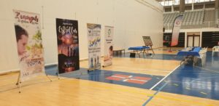

Como prolegómeno al torneo, del 5 al 9 de agosto, se celebrará la segunda edición del
campus Aprendiendo con las Estrellas, en el que más de 24 niños y niñas convivirán
durante cinco días con jugadores y maestros de la talla del gran maestro Damián Lemos,
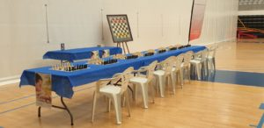los maestros internacionales Diego del Rey y Alejandro Alvarado y los maestros Fides palmeros Gustavo de la Cruz, José Antonio Herrera y Alberto Hernández, además de la colaboración de Isidro Cruz y Carolina Díaz.
Más información.
https://info64.org/iv-jugando-con-las-estrellas-2019
http://chess-results.com/Tnr428983.aspx?lan=2
Así como el enlace de las bases del torneo.
http://ajedrezlapalma.com/torneoestrellas/

un campus para recordar amigos y maestros

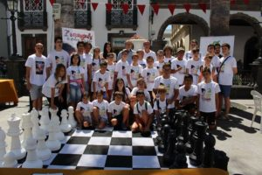

Por segundo año consecutivo tuvo lugar en Santa Cruz de La Palma el Campus Aprendiendo con las Estrellas.
Con un completo plantel de entrenadores en el que participaban el GM Damián Lemos, los Maestros Internacionales Diego del Rey y Alejandro Alvarado, los Maestros Fide José Antonio Herrera, Alberto Hernández y Gustavo de La Cruz, siendo ayudados por la monitora Carolina Díaz.
El campus contó con 25 alumnos, venidos de Tenerife, Gran Canaria,Lanzarote, Fuerteventura y por supuesto los propios alumnos de La Palma.
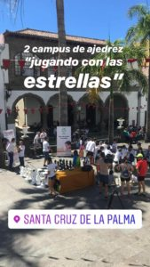Durante 5 días, los jóvenes ajedrecistas recibieron clases intensivas de tecnificación en ajedrez, también practicaron distintos deportes como baloncesto, fútbo,l natación (playa) y numerosos juegos organizados por la cabeza pensante de José Antonio Herrera, estudiante de INEF, además de un gran ajedrecista. José Antonio estuvo ayudado en esas labores por Alejandro, Carolina y Alberto.
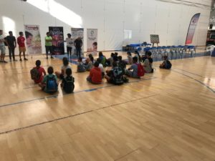Especialmente emocionante fue la gincana realizada el jueves por la noche. Un gran trabajo de equipo y una auténtica diversión cómo reflejaban las caras de entusiasmo de los chicos y chicas del campus. No es fácil ser buenos maestros en ajedrez y además llegar tanto al alumnado, así que felicidades para este estupendo cuarteto.
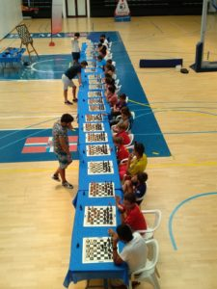Otro momento importante del campus fue cuando salió a la calle justo al centro de Santa Cruz de La Palma. Nos visitó la Televisión Canaria, los participantes se deleitaron jugando en el ajedrez gigante por equipos, corriendo a pulsar el reloj, retándose al ajedrez pasapiezas y por supuesto no nos olvidamos de la asombrosa Square off, la computadora que mueve las piezas solas, la cual dejó boquiabierto a todos, incluidos las autoridades y a los atónitos visitantes y espectadores.
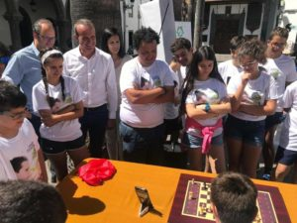También tuvimos otros momentos divertidos, que compensaban las intensas clases de ajedrez. Por segunda vez el campus hizo bailar al alumnado y también a algunos de los profesores, esta vez a ritmo de bachata.
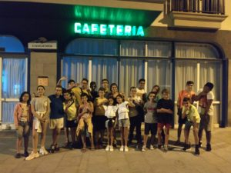En fin, los chicos y chicas, que se portaron estupendamente, quieren repetir y aquellos que dudaron en venir o que se lo han perdido, deberían no desaprovechar la oportunidad cuándo llegué la tercera edición el próximo año.
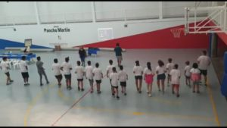El Consejero de deportes del cabildo de La Palma valoró positivamente este tipo de eventos que sirven para hacer mejor al deporte y a los deportistas que participan.
El evento tuvo como patrocinadores al cabildo de La Palma, ayuntamiento de Santa Cruz de La Palma y Gobierno de Canarias. La organización corrió a cargo de la Federacion Canaria de Ajedrez y el Centro Insular de ajedrez de La Palma.
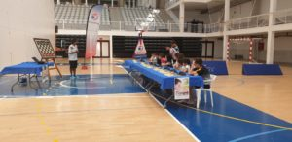
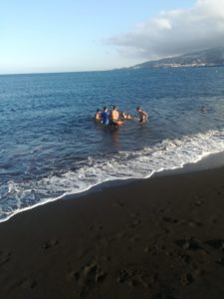
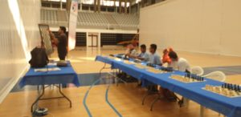

Kolosowski consigue el primer premio del Torneo de ajedrez ‘Jugando con las estrellas’

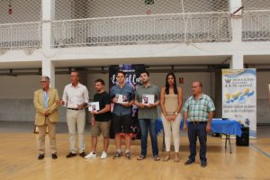El IV Torneo de ajedrez ‘Jugando con las estrellas’ ha finalizado hoy por la tarde con la victoria del Maestro Internacional (MI) polaco Mateusz Kolosowski.
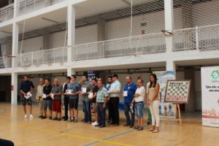A la entrega de premios ha asistido la concejala de Deportes, Yurena Pérez, que ha estado acompañada por Raúl Camacho, consejero de Deportes del Cabildo de La Palma; José Carlos Martín, vicepresidente de la Federación de Ajedrez de Canarias y presidente de la de La Palma; y Agustín Santana, presidente de la Federación Canaria de Ajedrez.
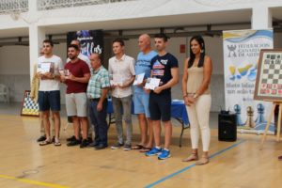Kosolowski, que logró siete puntos y medio de los diez posibles, se lleva el trofeo reservado para el vencedor gracias al sistema de desempate, por cuanto los también MI Richard Pile (francés, octavo preclasificado) y Julio Javier Alonso (cubano afincado en Tenerife y décimo preclasificado) obtuvieron la misma puntuación tras una última jornada en la que predominaron las tablas en los primeros tableros.
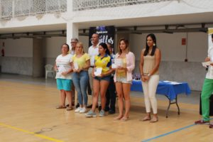Después de los tres primeros figura en la clasificación final un grupo de diez ajedrecistas entre los que se encuentran varios jugadores de las Islas.
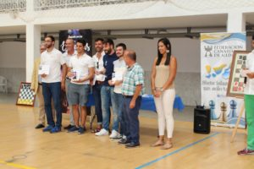El cuarto puesto fue para el veterano Gran Maestro (GM) croata Bojan Kurajika, en realidad un isleño más tras tantos lustros de residencia en las Islas.
Quinto quedó el primer preclasificado, el también GM Zbigniew Pakleza, uno de los que sí aprovechó la ronda postrera para mejorar en la tabla con su victoria ante el lanzaroteño Rubén Martín. En el sexto puesto aparece el primer nacido en el Archipiélago, el Maestro Fide grancanario Daniel Gutiérrez, que suma a su excelente desempeño la grata noticia de haber obtenido su tercera norma de MI, título para el que solo le faltan ya los puntos Elo necesarios.
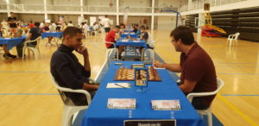Justo después están el GM argentino-palmero, Damian Lemos; el MI argentino Javier Minzer y el MI francés Pierre Barbot. En el décimo aparecen otro isleño, el MI grancanario Alejandro Alvarado; el MI argentino-palmero Diego del Rey; el aragonés Juan Luis Ramiro y el GM Pap Misa
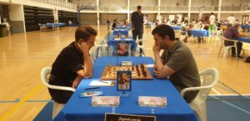Con seis puntos y medio figuran cuatro animadores de una competición marcada por un nivel alto de competitividad. Se trata de la primera mujer clasificada, la MI rusa Karina Ambartsumova, el grancanario Víctor Ramírez y los palmeros Nathaniel Capote y Borja Rodríguez, a quienes solo algo de fortuna les impidió colarse entr los diez primeros.
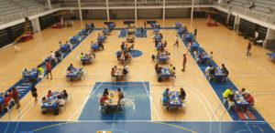En líneas generales, esta cuarta edición del que, sin duda, se ha convertido en cita imprescindible para el Deporte Ciencia canario, estuvo presidida por el alto nivel que otorga la presencia de 22 titulados procedentes de 12 nacionalidades, lo que, junto a la presencia de buena parte de los mejores ajedrecistas de las Islas, conformaron un torneo reñido que hizo las delicias de los aficionados.
Para el consumo local, la potente representación palmera hizo honor a su merecida fama como fuertes competidores, si bien también merecen un reconocimiento las delegaciones llegadas de otras islas como Gran Canaria y Lanzarote, además de la siempre brillante cantera tinerfeña, que destacó no solo por su buen ajedrez sino también por su empeño en disputar cada partida como si fuera la decisiva.
Resta añadir otro dato positivo, como es el título de MF logrado por Víctor Ramírez, que se suma a la norma de MI ya citada para Gutiérrez.
La ronda disputada este viernes ha supuesto el punto y final a dos semanas en las que Santa Cruz de La Palma se ha convertido en la capital del Ajedrez canario gracias a la celebración del Campus Aprendiendo con las estrellas y este IV Torneo Internacional Jugando con las estrellas, que ha contado con el patrocinio del Cabildo Insular de La Palma, el Ayuntamiento de Santa Cruz de La Palma y el Gobierno de Canarias, con la organización del Centro Insular de Ajedrez palmero y la Federación Canaria de Ajedrez.

El GM Pap Misa ganador del XXIII Guanche de Plata de Breña Alta

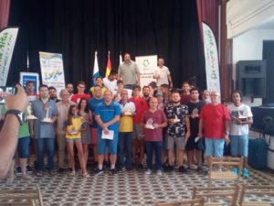El GM Serb¡o Pap Missa se adjudicó la XXIII edición del Guanche de Plata de Breña Alta que reunió a mas de 80 ajedrecistas en los dos torneos que se realizaron.
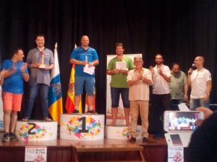El 17 y 18 de agosto pasados, la Sociedad Atlántida de Breña Alta volvió a engrandecer al ajedrez con la disputa del tradicional Guanche de Plata, uno de los torneos más tradicionales del ajedrez de Canarias, y que nuevamente formó parte del circuito canario de semirápidas, y donde 61 ajedrecistas se dieron cita en un evento de mucha categoría, ya que contó con 11 titulados entre los que se encontraban los mejores ajedrecistas de Canarias además de participantes de 6 paises.
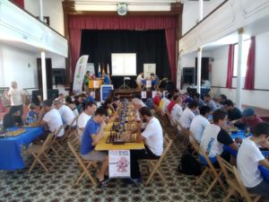Tras nueve rondas el GM Pap Missa lideró el torneo con 7,5 puntos, seguido del MI francés Richard Pile y el MF Stephane Bressac, tambien de Francia.
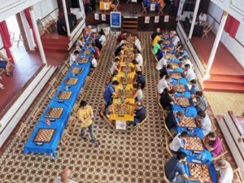El Maestro Fide palmero Alberto Hernández León ocupó la cuarta plaza de la general, seguido del MI Diego del Rey, el MI grancanario Alejandro Alvarado, el MI Alfredo Brito y en octava posición el ajedrecista palmero Daniel Guerra. En novena y décima plaza estuvieron el GM croata Kurajica y el MI alemán Roeder.
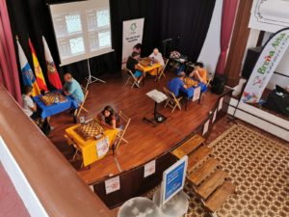Destacar que el mejor juvenil del torneo fue Angel Luis Cubas y la mejor fémina Aitana Almeida.
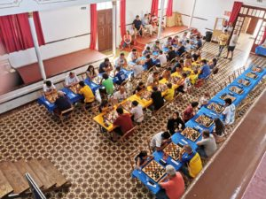La Clausura del torneo corrió a cargo del Alcalde del Municipio Jonathan de Felipe, acompañado del presidente de la Federación Canaria de Ajedrez Agustín Santana, Alfredo Alonso presidente del Baltajaque así como la Consejal de Deportes de Breña Alta.
En la mañaña del 17 de agosto como novedad el torneo también tuvo su modalidad infantil en el cual participaron 20 ajedrecistas menores de 14 años.
Señalar que el viernes 18 se vivió una motiva fiesta por el décimo aniversario del Club Baltajaque donde participaron muchos de los integrantes del club y que contó con la presencia del alcalde del municipio y del Presidente de la Federación Canaria de Ajedrez Agustín Santana.
El Guanche de Plata de Breña Alta contó con el patrocinio del Ayuntamiento de Breña Alta y el Cabildo de La Palma, contando con la colaboración del Gobierno de Canarias y la Federación Canaria de Ajedrez.
Más información:
Guanche de Plata 2010

CAMPEONATO DE CANARIAS DE AJEDREZ ACTIVO
FTA AGOSTO 27, 2019 DEJA UN COMENTARIO
Se disputó el pasado fin de semana en las instalaciones del Club Náutico de Arrecife, Lanzarote, el Campeonato de Canarias de Ajedrez rápido (20 minutos + 5 segundos por jugada).
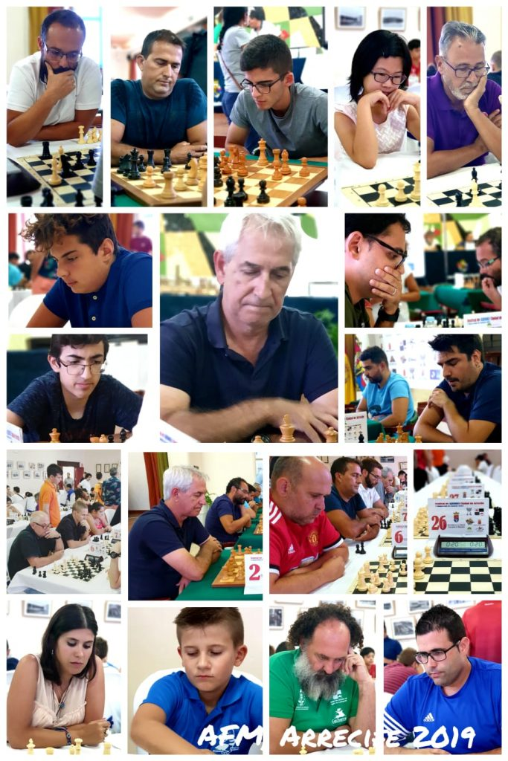
Una amplia participación de jugadores federados en Tenerife, más de 20, tomó parte en el torneo obteniendo unos aceptables resultados, como ejemplo comentar que de los 9 primeros clasificados, 5 corresponden a nuestra Federación siendo el mejor clasificado el GM Bojan Kurajica con 7 puntos.
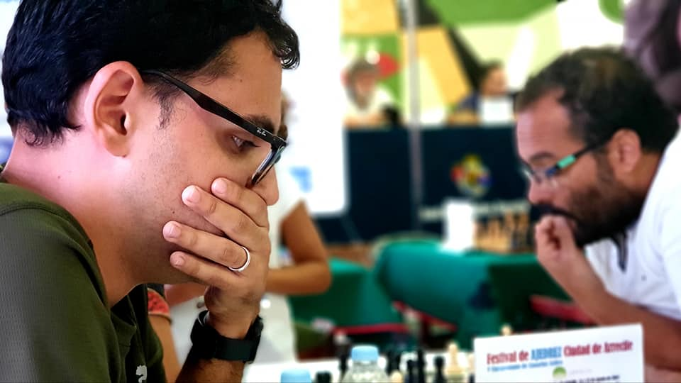
El título de campéon de Canarias se lo adjudicó el Maestro Internacional de Las Palmas José García Padrón al conseguir 7,5 puntos y liderar en solitario la clasificación. Completaron el podio el IM Alejandro Alvarado y Víctor Ramírez, ambos también de Gran Canaria.
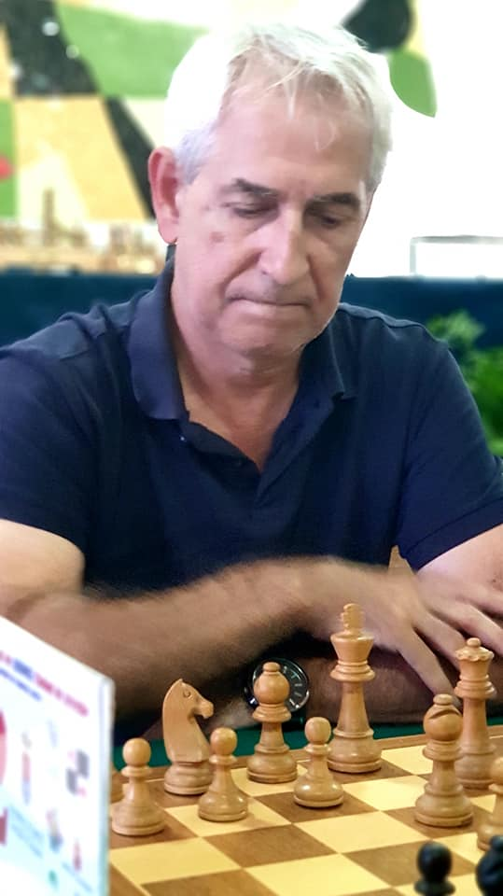El campeón, IM José García Padrón
Alrededor de 80 jugadores tomaron parte en una competición que resultó muy entretenida y emocionante hasta el final.
CLASIFICACIÓN FINAL DEL TORNEO
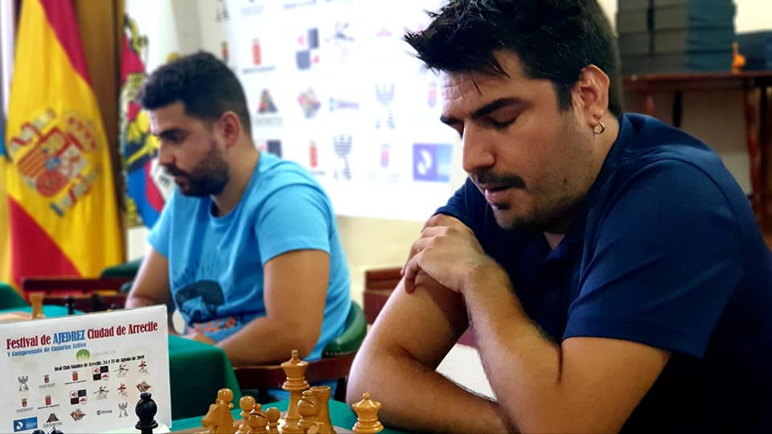

ARTHUR KOGAN, TRIUNFA EN LA LAGUNA
FTA SEPTIEMBRE 12, 2019 DEJA UN COMENTARIO
Finalizó el II Torneo Internacional San Cristóbal de La Laguna que se disputó desde el 31 de agosto al 8 de septiembre. Esta segunda edición ha dado un salto de calidad notable, no sólo por las condiciones, los jugadores invitados en esta ocasión se alojaron en pleno centro lagunero sino también por la cantidad de actividades paralelas que se han realizado que han convertido el evento en todo un festival.
El torneo se presentó la mañana del sábado 31 de agosto en una breve ceremonia presidida por el alcalde de la ciudad de La Laguna, Luis Yeray Gutiérrez, que manifestó su compromiso de apoyar en el futuro el evento. A continuación, algunas de las autoridades presentes, incluido el alcalde, además algún invitado pasaron a jugar unas partidas simultáneas de exhibición contra el GM Arthur Kogan, donde a pesar de ser amistosas algunos contendientes «rechazaron» la oferta de tablas del GM lo que causó sorpresa y algunas risa que otra.
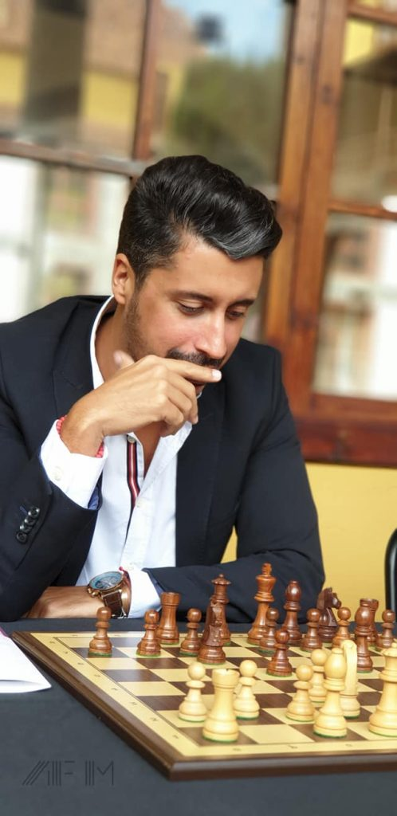Luis Yeray Gutiérrez, alcalde de San Cristóbal de La Laguna
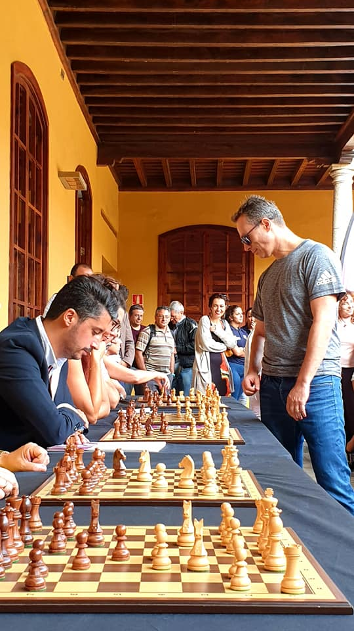Un momento de las partidas de exhibición entre el Maestro y las autoridades e invitados a la ceremonia de apertura.

Actividades Paralelas
Posteriormente, esa misma mañana comenzó el seminario «Motivación y didáctica en la enseñanza del ajedrez», impartido por el propio Kogan, protagonista indiscutible del festival, un reconocido experto en la materia y donde participaron alrededor de 25 personas entre monitores, profesores de secundaria y jugadores. El Seminario continuó en la mañana del domingo y fue una experiencia muy satisfactoria para todos los asistentes según sus propias palabras tras finalizar las clases.
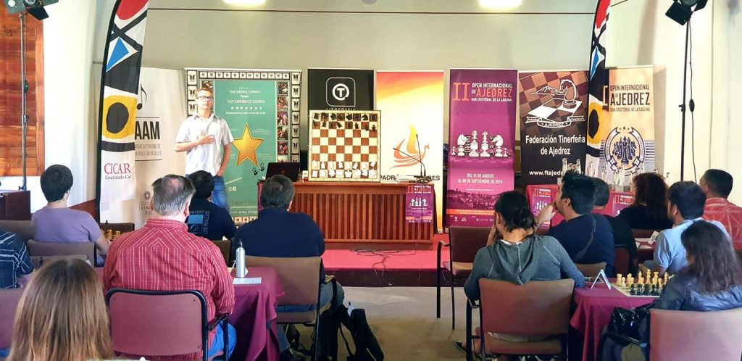Durante el seminario
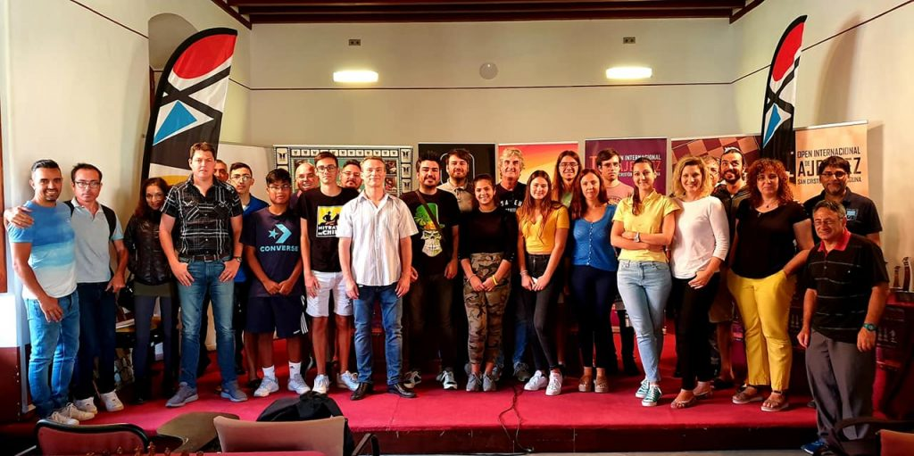Foto de familia con los asistentes
En la mañana del domingo también hubo una actividad enfocada a las jóvenes promesas, una simultánea con la Maestra Internacional Ana Matnadze. Ana se enfrentó al mismo tiempo a 20 jugadores que pasaron una entretenida y divertida mañana donde la Maestra estuvo muy generosa y ofreció muchas tablas de cortesía.
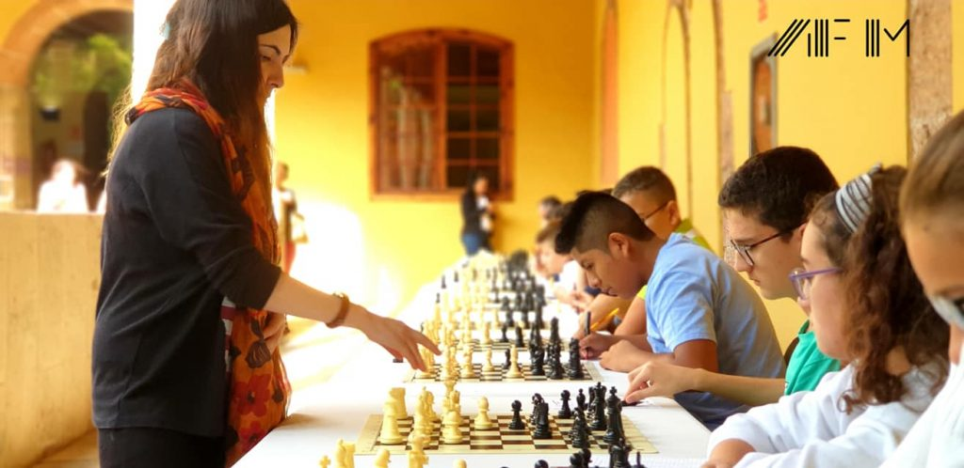La reciente sub-campeona iberoamericana durante la simultánea
Otra actividad que tuvo mucha aceptación fue el Torneo de partidas relámpago que la organización programó para la mañana del sábado 7. Se jugaron 9 partidas a ritmo de 3 minutos + 2 segundos por cada jugada realizada, ritmo este muy vistoso que siempre ofrece emocionantes y vistosas partidas Participaron 71 jugadores resultando vencedor el GM de Serbia, Aleksa Strikovic que totalizó 8 puntos de los 9 en juego. Le acompañaron en el podio el GM Petkov y el veterano IM de Gran Canaria Alfredo Brito.
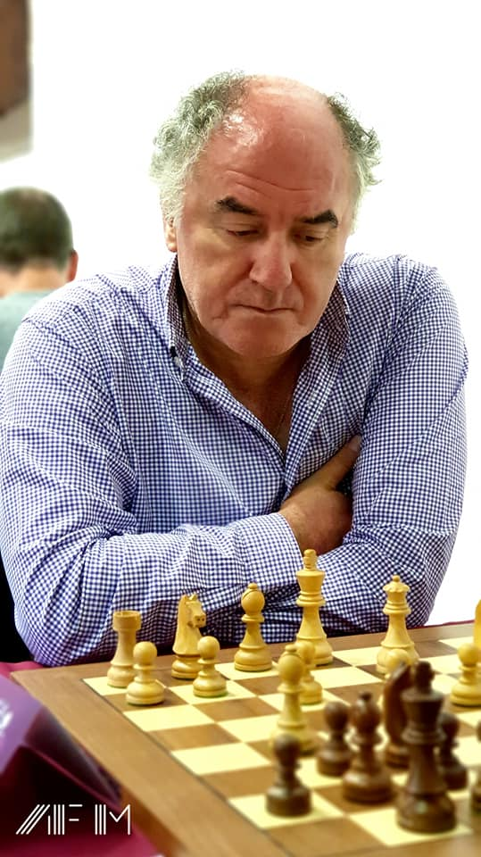GM Aleksa Strikovic
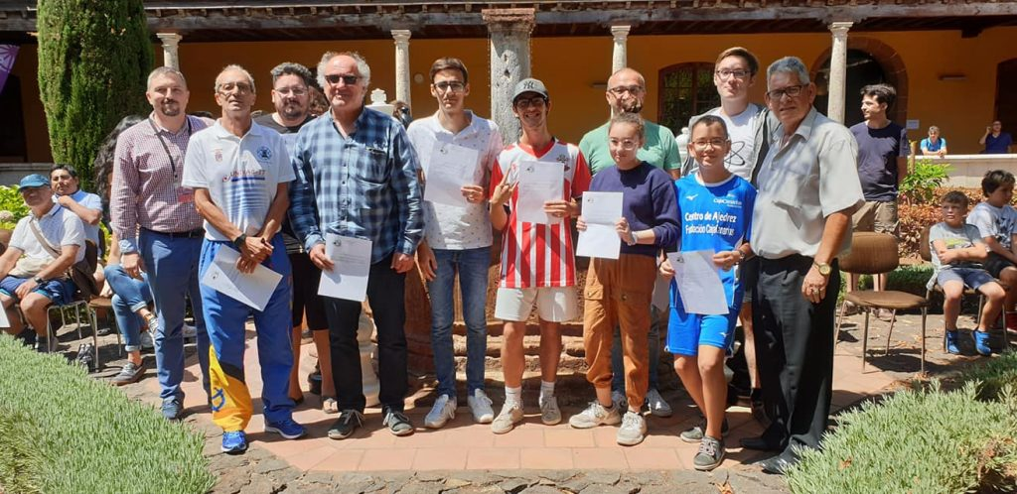Todos los premiaos del Torneo Blitz

EL OPEN INTERNACIONAL
Ya metidos en el plato fuerte, el open, decir que tomaron parte 132 jugadores de 11 nacionalidades diferentes y entre ellos 17 jugadores titulados, 5 GMs, 5 IMs y 7 FM que dejaron un alto nivel de combatividad con un porcentaje de empates inferior a lo que suele ocurrir en este tipo de torneos. A continuación se ofrecen unos datos estadísticos de la competición.
En lo deportivo, el gran triunfador final fue el ya nombrado GM Arthur Kogan de Israel que inicialmente partía con el número 2 de ranking pero el traspié del número 1, el GM de Croacia, Ante Saric, en su partida con Matnadze le facilito la labor. Kogan, con 6 partidas ganadas y 3 tablas realizó un juego brillante, con partidas muy dinámicas y agresivas, alguna de ellas ya comentadas en medios internacionales de la materia. En definitiva muy merecido el título de esta segunda edición por su ganador.
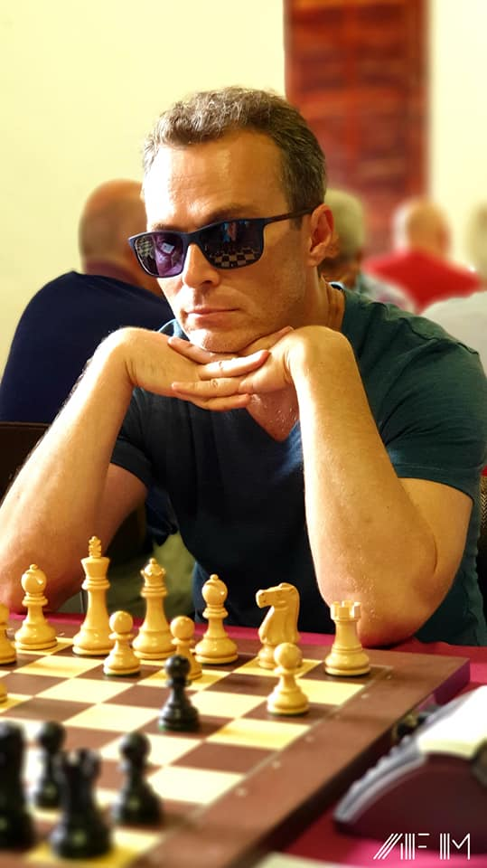GM Arthur Kogan
El segundo lugar con la misma puntuación pero desempate algo inferior lo ocupó el GM de Bulgaria Vladimir Petkov. Igualmente gran torneo del búlgaro aunque las tablas en la tercera ronda contra el fuerte jugador local, José Manuel Ramos, sin duda influyó en los sistemas de desempate final
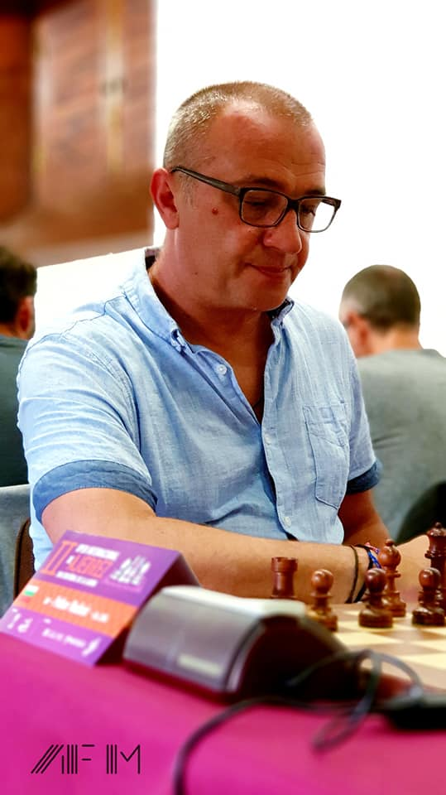GM Vladimir Petkov
Con medio punto menos completó el podio el GM de Croacia Ante Saric, a priori favorito por su ranking inicial, pero la comentada derrota contra la campeona iberoamericana IM Ana Matnadze fue decisiva para sus aspiraciones.
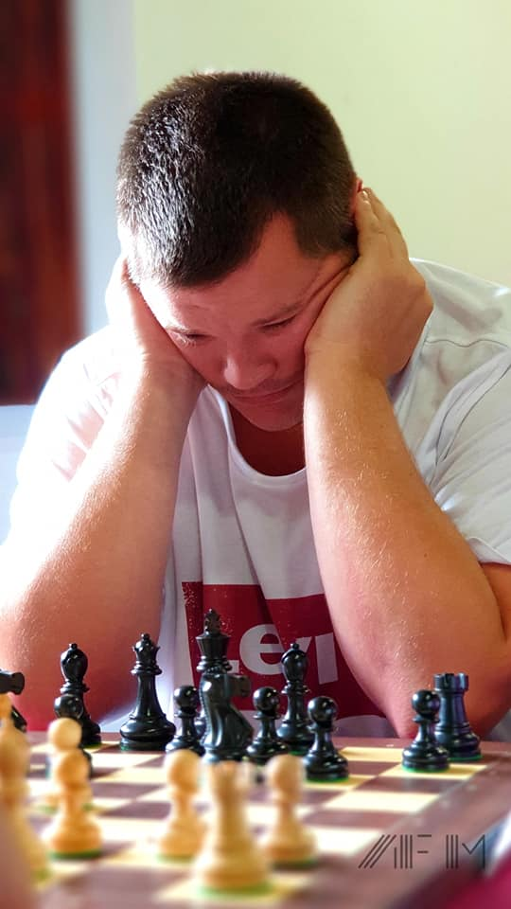GM Ante Saric
Hay que destacar con mayúsculas la gran actuación del FM Alberto Hernández León, el jugador local realizó un excelente torneo con aspiraciones de lograr norma de Maestro Internacional hasta el final de la competición. No pudo ser pero con esa subida de elo de más de 30 puntos seguro le animan a seguir buscando ese título que cada día parece tener más a su alcance.
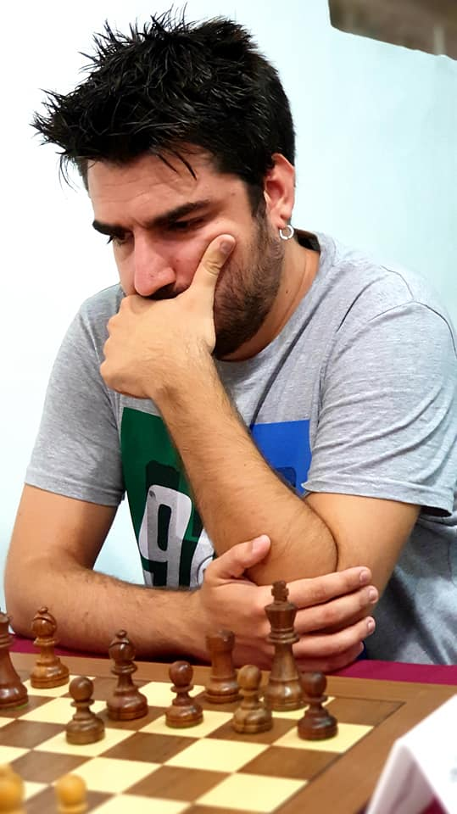FM Alberto Hernández León
El campeón recibiendo su trofeo en la ceremonia de clausura.
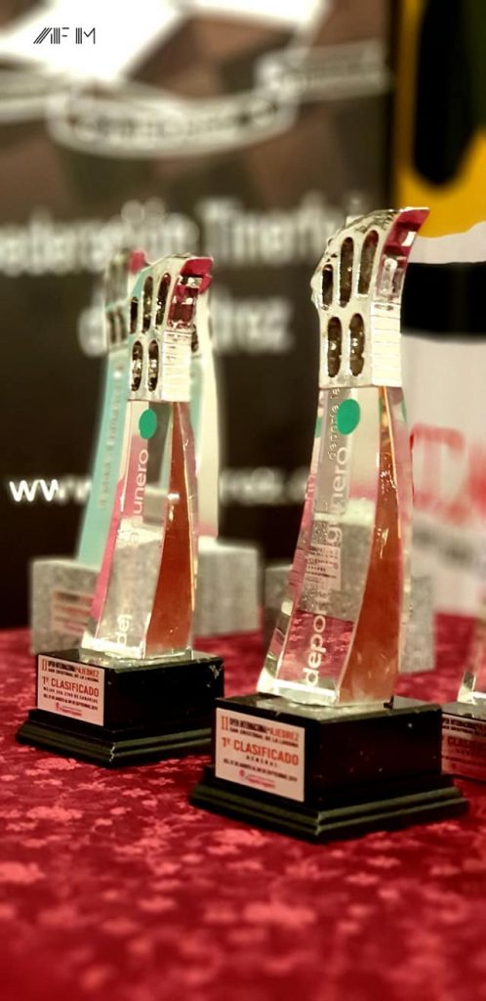Bonitos trofeos que simbolizan a un icono lagunero como es la torre de la Concepción
CLASIFICACIÓN FINAL
El equipo arbitral estuvo comandado por la Árbitra Internacional Kosara Fernández que contó con la ayuda de los también internacionales IA José Antonio Blázquez Múrez y IA Marija Stojanovic además del Árbitro Autonómico Basilio Ruiz Delgado, que con solvencia sacaron el torneo adelante teniendo en cuenta que siempre en este tipo de competiciones pueden tener decisiones complicadas que resolver.
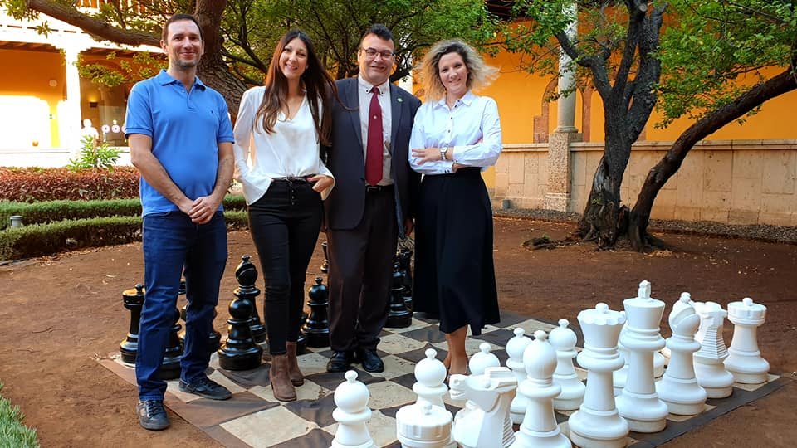Equipo arbitral. De Izquierda a derecha: Basilio, Kosara, José Antonio y Marija
No se puede dejar de mencionar el gran trabajo organizativo de Juan Luis Marín y Domingo de la Rosa que junto con la Federación de Ajedrez de Tenerife cuidaron al detalle cada momento y tomaron nota para mejorar ya pensando en la próxima edición.
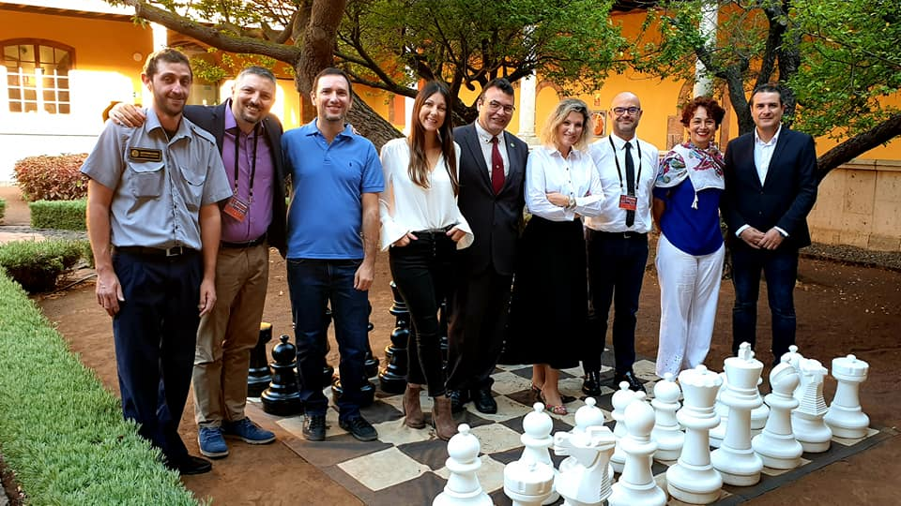El equipo del día a día
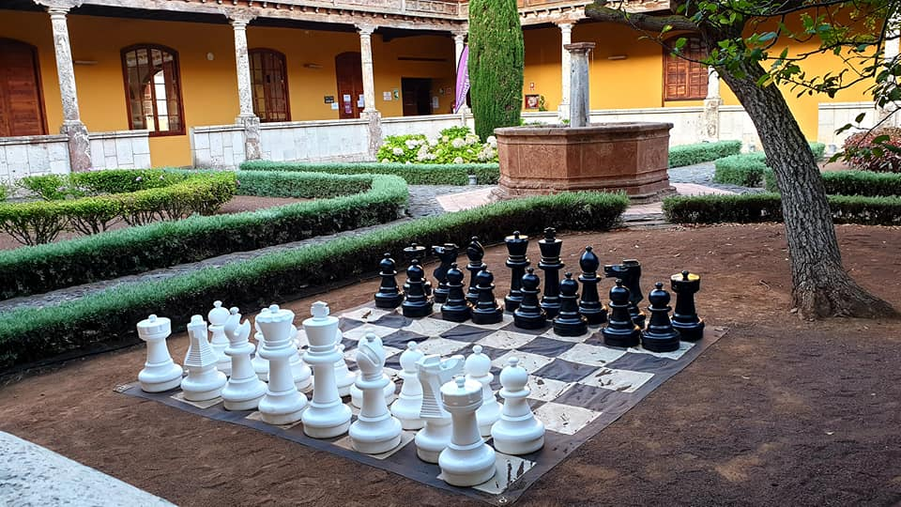Una imagen de las más fotografiadas del torneo., el tablero gigante en el jardín del convento.
Si quieres ver más fotos puedes visitar la galería en Facebook
GALERÍA FOTOGRÁFICA
En definitiva, un gran evento que esperamos repetir el año próximo. Vayan reservando la primera semana del próximo mes de septimbre

ADHARA, SUBCAMPEONA DEL MUNDO
FTA SEPTIEMBRE 13, 2019 2 COMMENTS
Adhara Rodríguez Redondo continúa acumulando títulos en su palmarés, esta vez ni más ni menos, que un subcampeonato mundial.
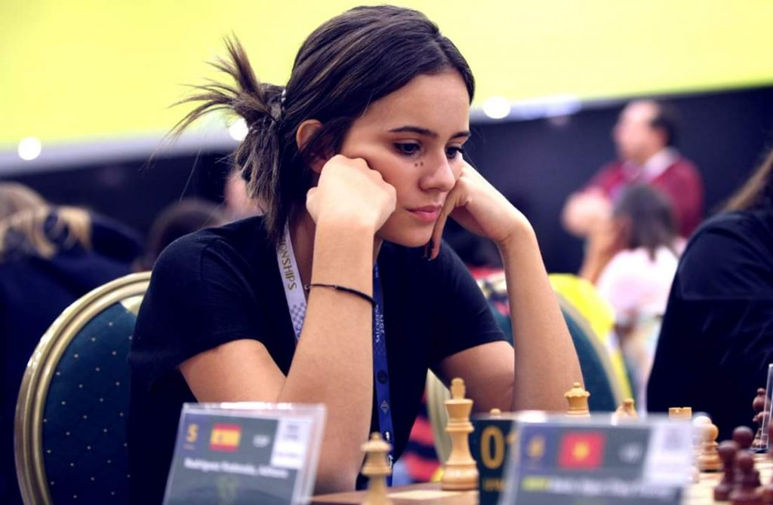
Ha sido en la categoría Sub16 Femenina del World youth rapid and blitz
chess championships o lo que es lo mismo, los mundiales para jóvenes que se están celebrando en Salobreña (Granada), donde la tinerfeña, jugadora del Club Fundación CajaCanarias sumando 6,5 puntos sobre los 9 en juego ha obtenido tan preciado galardón. Tras un torneo muy igualado se llegó a la última y decisiva ronda, Adhara necesitaba ganar ya que este resultado le daría el oro pero en una partida muy complicada donde pudo ocurrir de todo contra la vietnamita WFM Bach finalmente se llegó a una posición de tablas forzadas. Se intentó hasta el final.
Muchas felicidades para la próxima maestra del ajedrez canario ya que el próximo mes se hará acreedora del título internacional de WFM (Maestra Fide Femenina)
Se pueden consultar los resultados del torneo AQUÍ

Fuerteventura acoge el primer Torneo Internacional de Maestras de Ajedrez
20 de septiembre de 2019 agussantana Competiciones, Femenino, Fuerteventura, Individuales 0
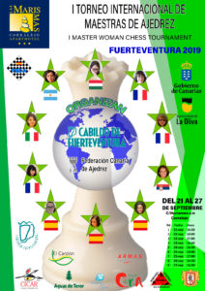
El Cabildo de Fuerteventura, a través de su Consejería de Deportes, que dirige el vicepresidente primero y consejero del área, Alejandro Jorge, junto a la Consejería de Juventud, Empleo y Educación, dirigida por María Jesús De La Cruz Montserrat, ha sido la sede de la presentación del primer Torneo Internacional de Maestras de Ajedrez, que se celebrará del 21 al 27 de septiembre en el Hotel Las Marismas de Corralejo, tratándose de un evento que cuenta con la colaboración tanto del Cabildo Insular, como el Ayuntamiento de La Oliva y el Gobierno de Canarias.
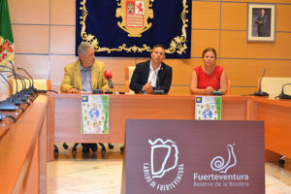
Serán 10 maestras internacionales de ajedrez: tres jugadoras españolas, dos de ellas canarias; una húngara, tres de nacionalidad francesa, argentina, italiana y serbia.
La presentación del campeonato también contó con la presencia del presidente de la Federación Canaria de Ajedrez, Agustín Santana.
Para Jorge, «no se trata de cualquier evento deportivo, ni cualquier evento de ajedrez, se trata del único torneo de estas características que se celebra por primera vez en Fuerteventura. Un deporte en el que está presente la igualdad».
Para la consejera María De La Cruz Montserrat, «con este torneo se valora la participación de la mujer en el ámbito deportivo y también en el ámbito turístico». Asimismo, quiso aprovechar la ocasión para agradecer la organización del evento «que permite potenciar los valores del territorio y la oportunidad de que otros países conozcan los valores de lo nuestro».
Por su parte, Agustín Santana, agradeció la predisposición del Cabildo en la organización del evento, «pues Fuerteventura tiene la capacidad para organizar grandes actos, siendo no sólo un atractivo para jugar al ajedrez, sino también para disfrutar de la Isla. Se trata de un torneo que demuestra que la belleza del ajedrez también puede llevarse a cabo por mujeres». Y adelantó que en el mes de diciembre ya Fuerteventura dispondrá de la sede de la Federación de Ajedrez, única en Canarias.

En marcha el internacional femenino de Fuerteventura
21 de septiembre de 2019 agussantana Campeonatos internacionales, Competiciones, Femenino, Individuales 0
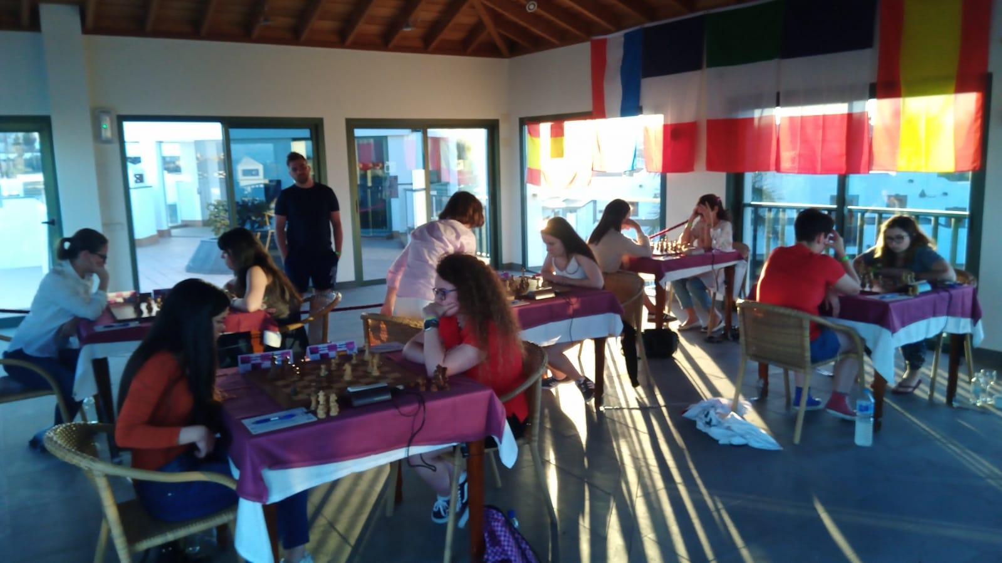
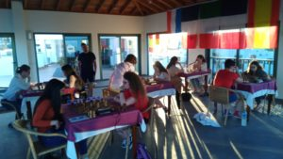
El primer Torneo Internacional de Maestras de Ajedrez, que se celebrará del 21 al 27 de septiembre en el Hotel Las Marismas de Corralejo.
Serán 10 maestras internacionales de ajedrez: tres jugadoras españolas, dos de ellas canarias; una húngara, tres de nacionalidad francesa, argentina, italiana y serbia.
De las canarias destacar a Adhara Rodríguez recientemente subcampeona del mundo sub 16 de rapidas y Carla Sosa que hace un par de meses lograba ser Maestra FIDE Femenina.
El torneo que será valedero para norma de Maestra internacional comenzaba con interesantes duelos donde Adhara y Carla empezaban ganando a dos rivales muy duras.
Más información y retransmision evento:
Federacion canaria
Chess base
Chess 24
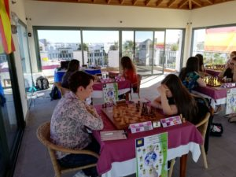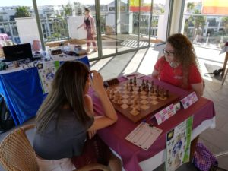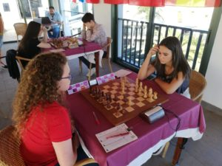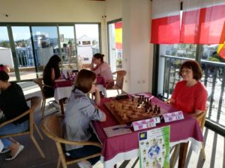

ADHARA, NUEVA MAESTRA FIDE FEMENINA PARA EL AJEDREZ CANARIO
FTA OCTUBRE 16, 2019 DEJA UN COMENTARIO
La jugadora tinerfeña Adhara Rodríguez Redondo ha conseguido con todo merecimiento el título de WFM (Maestra FIDE femenina) que concede la Federación Internacional al haber sobrepasado los 2100 puntos en la lista de ranking, hecho que ha conseguido en este mes de octubre. Adhara, jugadora del Club Centro de Ajedrez Fundación CajaCanarias, ya tenía un currículo plagado de éxitos al haberse proclamado campeona de Tenerife y Canarias en todas las categorías por edades y absoluta femenina y este título también hace de reconocimiento a toda su trayectoria hasta ahora.
Desde la Federación de Ajedrez de Tenerife la felicitamos y le deseamos que siga con ese ánimo y dedicación para afrontar nuevos retos y títulos internacionales para el ajedrez canario.

TXELU FERNÁNDEZ, SUBCAMPEÓN DE ESPAÑA DE VETERANOS (+65)
FTA NOVIEMBRE 4, 2019 DEJA UN COMENTARIO
Durante la pasada semana se disputó en Calpe, Alicante, el Campeonato de España de Veteranos en sus dos modalidades, mayores de 50 y mayores de 65. El GM José Luis Fernández García, jugador y director del Centro de Ajedrez Fundación CajaCanariasparticipó en la categoría para mayores de 65 y consiguió el subcampeonato del torneo tras conseguir 7 puntos de los 9 en juego, sólo superado por el FM Tomás Serra, con quien curiosamente no llegó a enfrentarse.
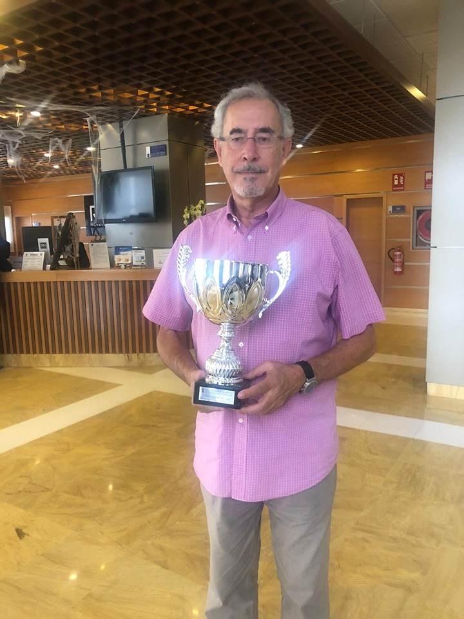
En la categoría para mayores de 50 tomó parte otro jugador canario, José Luis Galván Sarmiento de Gran Canaria, finalizando con 4,5 puntos y una subida de elo de más de 20 puntos.
¡Enhorabuena!
CLASIFICACIONES EN INFO64

ALBERTO HERNÁNDEZ VENCEDOR EN EL PUERTO DE LA CRUZ
FTA NOVIEMBRE 6, 2019 DEJA UN COMENTARIO
Merecido triunfo del Maestro FIDE del club Ébano Barrio Nuevo en la octava edición del torneo portuense.
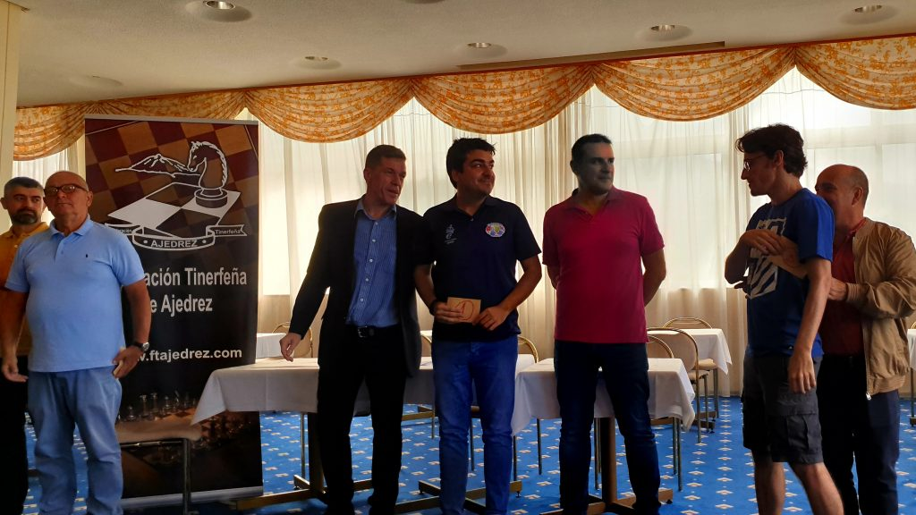Alberto Hernández recibiendo su premio
Pese al tropiezo en la primera ronda, Alberto consiguió imponerse en 7 de las 8 restantes partidas, sólo cediendo un punto ante el experimentado GM Bojan Kurajica, a la postre segundo en la competición.
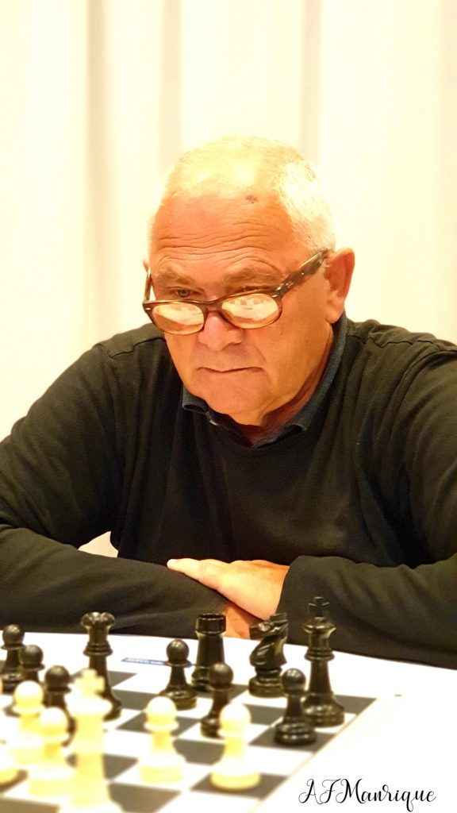GM Bojan Kurajica
El podio lo completó El FM Omar García Blanco de Gran Canaria.
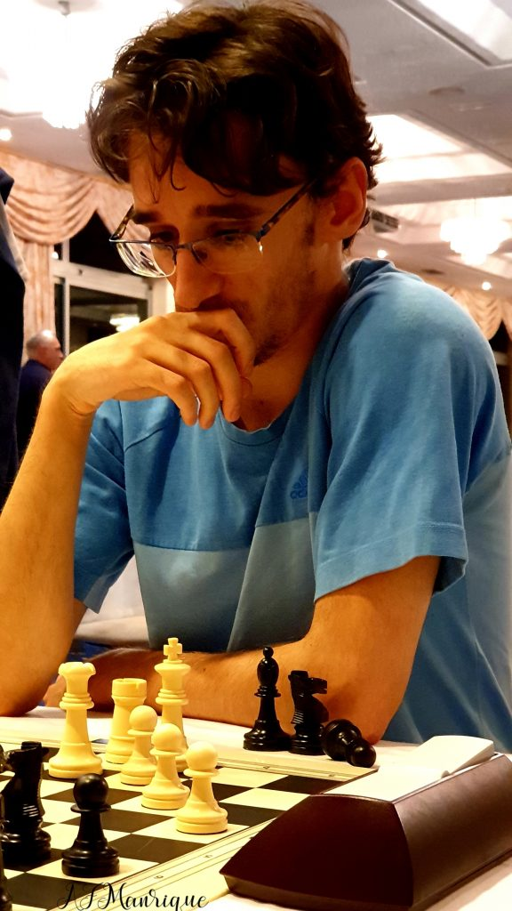FM Omar García
Muy destacable la actuación de Denimán Manani, jugador sub 14, que se aupó hasta el 5ª lugar final convirtiéndose en la «sorpresa» del torneo junto a Kilian Díaz Reyes quien también cuajó una gran actuación.
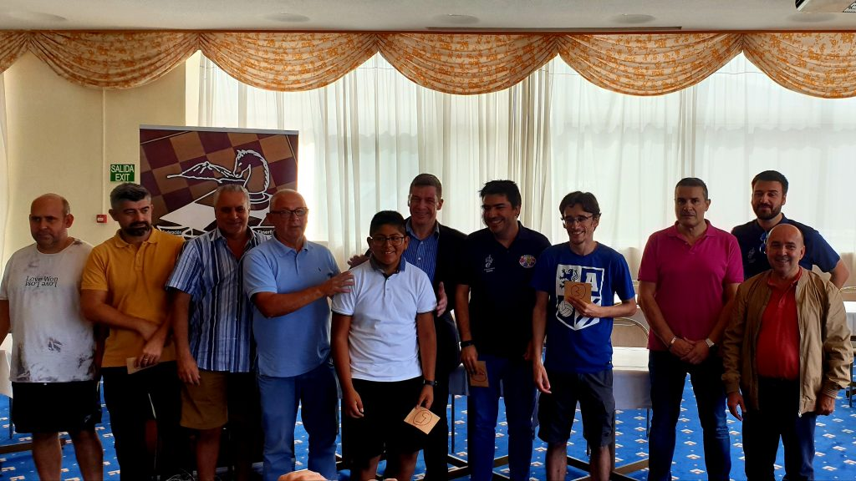Denimán Mamani Beltrán
Gran organización personalizada en Oliver Kraus, alma máter de este modesto evento que cada edición mejora gracias también a la cantidad de jugadores visitantes que se inscriben; una nutrida expedición palmera (19 jugadores) hizo presencia además de jugadores de Gran Canaria y La Gomera
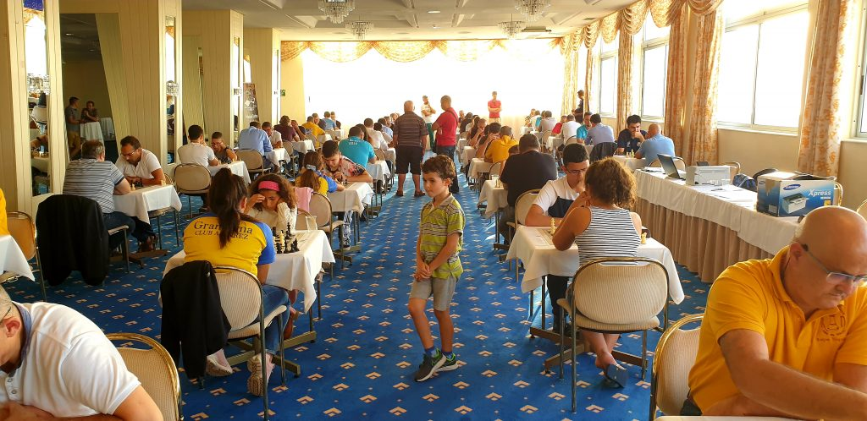Panorámica de la excelente sala de juego 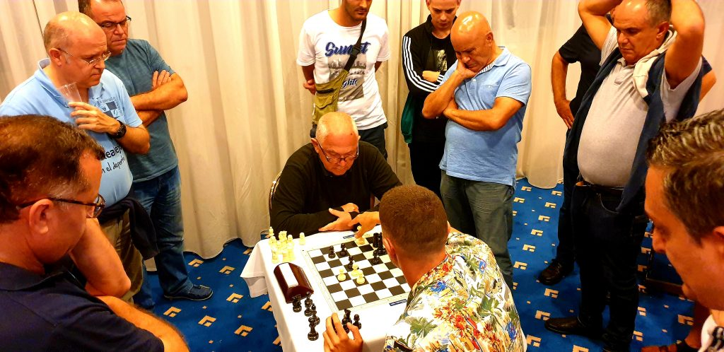Expectación y emoción
El torneo también sirvió para que nuevos árbitros completen sus prácticas necesarias para la obtención de su título autonómico.
CLASIFICACIÓN FINAL

PEDRO MACHÍN GANA EL XVIII FESTIVAL DE BENIDORM
FTA DICIEMBRE 9, 2019 DEJA UN COMENTARIO
Lanzaroteño afincado en La Gomera hace ya muchos años y gran aficionado al ajedrez pasión que comparte con su profesión, la veterinaria, este es el vencedor de la 18ª edición del Festival de Benidorm en el grupo Sub 2000, Pedro Machín.
Un excelente resultado que no es nada fácil conseguir como el propio Pedro sabe ya que en la pasada edición se quedó a las puertas tras llegar líder a la última ronda pero perder ésta y bajar varios puestos en la clasificación general. En esta ocasión logró 9 puntos sobre 10 además de una subida de ELO de casi 50 puntos, fantástico. Participaron 339 jugadores de 28 nacionalidades diferentes lo que bien habla de la importancia del evento.
CLASIFICACIÓN FINAL
En la clausura junto al organizador Alfonso Pedraza, Presidente de la FEDA Javier Ochoa y otras autoridades
Una gran actuación la tuvo también Vicente Padilla, igualmente jugador gomero que finalizó en séptimo lugar con 8 puntos sobre los 10 posibles y +42 de ELO. Muy meritorio teniendo en cuenta que Vicente salía en el puesto 62 del ranking inicial.
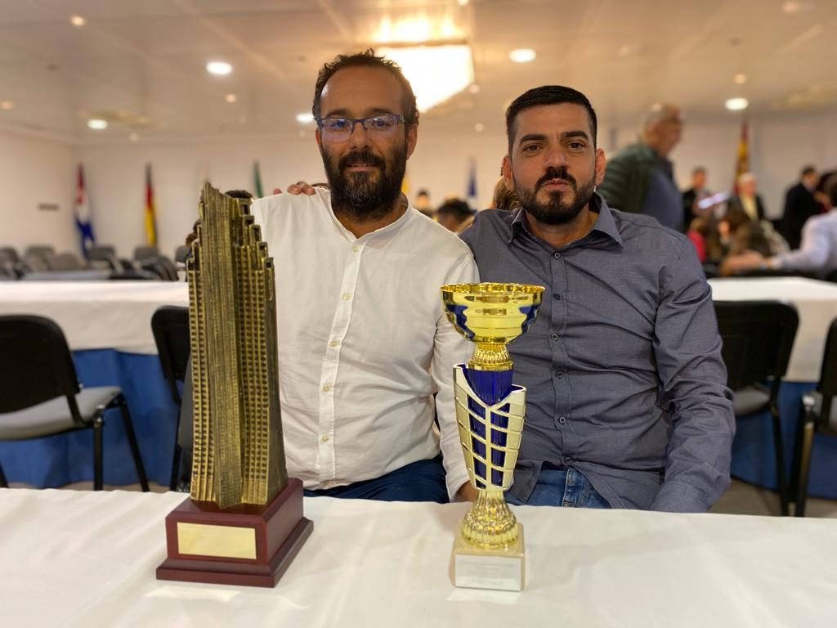Pedro Machín y Vicente Padilla posando con sus trofeos.
Se da la circunstancia que ambos son jugadores del C.A. El Sauzal de Tenerife que milita en la categoría Preferente. Muchas felicidades.
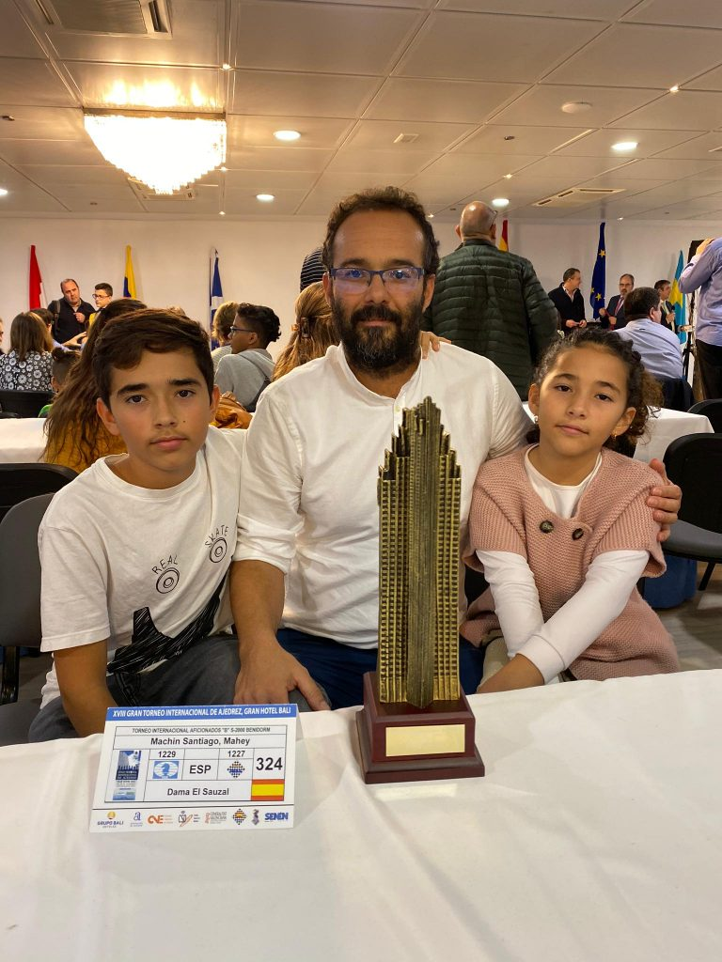Pedro estuvo acompañado en el torneo por sus 2 hijos que también participaron en ele evento.

SABRINA VEGA SE PROCLAMA CAMPEONA DE ESPAÑA FEMENINA
Escrito por Juanjo
- Imprimir
- Email
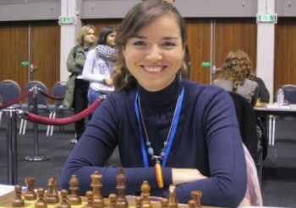
La Maestra Internacional grancanaria Sabrina Vega Gutiérrez se ha proclamado Campeona de España Femenina en el torneo, que ha finalizado este pasado fin de semana en Marbella en el marco del Campeonato de España Individual Absoluto con presencia de casi 150 jugadores entre ellos más de medio centenar de titulados internacionales. Sabrina finalizó 34ª con 5,5 puntos tras lograr cinco victorias, unas tablas, y tan solo ceder dos derrotas. Este nuevo éxito en su carrera deportiva supone nada menos que el sexto título de Campeona Nacional Femenina. En este Campeonato de España destaca también la actuación del lanzaroteño Rubén Martín Hernández (44º - 5 puntos); las grancanarias Carla Sosa Suárez y Belida Vega Gutiérrez en los puestos 53º y 54º respectivamente, y la tinerfeña Adhara Rodríguez Redondo 57ª, todas ellas también con cinco puntos.Desde la Junta Directiva de la Federación Insular de Ajedrez de Gran Canaria felicitamos a Sabrina por este nuevo logro, que sigue engrosando en su extensa y exitosa carrera deportiva. Toda la información del torneo se puede consultar en: https://info64.org/cto-de-espana-individual-absoluto-y-femenino

